**GOBIERNO DEL ESTADO DE COAHUILA DE ZARAGOZA**

**SECRETARIA DE EDUCACIÓN**

ESCUELA NORMAL DE EDUCACIÓN PREESCOLAR

**EL INFORME DE PRÁCTICAS PROFESIONALES**

GENERAR AMBIENTES INCLUYENTES PARA FAVORECER APRENDIZAJES EN LOS ALUMNOS DEL NIVEL DE PREESCOLAR.

**PRESENTADO POR:**

PAULINA ALEJANDRA REALME SALAS

**COMO OPCIÓN PARA OBTENER EL TÍTULO DE:**

LICENCIADA EN EDUCACIÓN PREESCOLAR

**SALTILLO, COAHUILA DE ZARAGOZA JUNIO 2020**

**GOBIERNO DEL ESTADO DE COAHUILA DE ZARAGOZA**

**SECRETARIA DE EDUCACIÓN**

ESCUELA NORMAL DE EDUCACIÓN PREESCOLAR

**EL INFORME DE PRÁCTICAS PROFESIONALES**

GENERAR AMBIENTES INCLUYENTES PARA FAVORECER APRENDIZAJES EN LOS ALUMNOS DEL NIVEL DE PREESCOLAR.

**PRESENTADO POR:**

PAULINA ALEJANDRA REALME SALAS

**ASESOR:**

MARIA TERESA CERDA OROCIO

**COMO OPCIÓN PARA OBTENER EL TÍTULO DE:**

LICENCIADA EN EDUCACIÓN PREESCOLAR

**SALTILLO, COAHUILA DE ZARAGOZA JUNIO 2020**

**Agradecimientos**

Dedicó este logro profesional principalmente a Dios, que me fortaleció dándome la disciplina y la sabiduría para lograr concluir mis estudios, reconociendo que todo esfuerzo tiene su recompensa y con la bendición de Dios todo es posible.

De igual manera agradezco a mis padres quienes fueron mi principal apoyo durante esta etapa de mi vida, reconociendo que siempre me brindaron las herramientas necesarias y las palabras de aliento para seguir recorriendo este camino hasta concluir de manera exitosa, cumpliendo cada uno de mis sueños de su mano, esperando compartir con ellos este gran logro, que no es solo mío, sino también de ellos porque son una parte fundamental en mi vida.

También debo agradecer a mis hermanos quienes me apoyaron en las noches de desvelo para realizar los materiales de las prácticas, quienes estuvieron dispuestos a apoyarme en lo que necesitara durante mi trayecto formativo. Así como también agradezco a mi familia en general (abuelos, tíos y primos) quienes me brindaron palabras de aliento a lo largo del camino.

Con especial atención agradezco a mi asesora la maestra María Teresa Cerda Orocio quien con paciencia me guió durante la elaboración de este documento, dedicándome parte de su tiempo para hacer las revisiones y correcciones necesarias, con la finalidad de lograr un trabajo de excelencia que me permitiera cumplir mis metas y objetivos, al concluir esta licenciatura en educación preescolar. También al realizar este informe de prácticas profesionales, estoy por concluir una etapa como estudiante de la Escuela Normal De Educación Preescolar, a la cual asistí durante cuatro años para lograr tener una formación de excelencia como futura licenciada en educación preescolar, agradezco a los directivos de la escuela, quienes mantuvieron el orden y la disciplina en la institución, así como a los maestros que me brindaron sus conocimientos y apoyo durante mi trayectoria en la institución.

Agradezco también a mis compañeras de clase con las que compartí muchos momentos de aprendizaje y convivencia, así como periodos de prácticas durante estos cuatro años, todas teníamos en común un mismo sueño, el concluir la licenciatura en educación preescolar, agradezco de igual manera a mis amigas más cercanas, quienes me brindaron apoyo incondicional en todo momento, cuando alguna no entendía algo, las demás le explicaban y cuando alguna necesitaba algo todas la apoyábamos, son grandes personas que me llevare en el corazón.

Por último quiero agradecer a los jardines de niños y a las educadoras que favorecieron mi proceso de aprendizaje, al permitirme realizar mis prácticas en sus aulas, guiándome y apoyándome de la mejor manera en este proceso. De manera especial agradezco al Colegio CEIP Virgen Del Rosario, La Cueva De Monteagudo, de Murcia, España, a sus directivos, docentes y alumnos quienes me recibieron durante mi movilidad académica y me permitieron conocer una dinámica de trabajo nueva, que fortaleció mi formación, ayudándome a descubrir nuevos horizontes hacia el aprendizaje de los niños.

Índice

Introducción 1

Plan de acción 5

Desarrollo reflexión y evaluación de la propuesta de mejora 15

Conclusiones y recomendaciones 35

Referencias 43

Anexos

**Introducción**

Actualmente surge la necesidad de crear ambientes inclusivos, empáticos, climas de confianza y respeto, debido a que es la mejor forma de que todos los niños desarrollen competencias y avancen en su proceso de aprendizaje, trabajando de manera respetuosa y colaborativa. En las aulas diariamente se presentan conflictos y como docente algunas veces surge el miedo hacia lo desconocido, hacia lo diferente, no sabes como crear estos espacios que son necesarios o careces de herramientas para hacerlo, de aquí surge la importancia de que la educadora sea un agente de cambio así como un investigador constante, para enfrentar lo desconocido de la manera más adecuada, para saber qué medidas tomar y en este caso, lo que yo tenía que hacer para fortalecer mi competencia y desarrollarla fue crear un ambiente inclusivo.

En el presente informe de práctica se expone el desarrollo, alcance y logro de la competencia: *Propicia y regula espacios de aprendizaje incluyentes para todos los alumnos, con el fin de promover la convivencia, el respeto y la aceptación*, a lo largo de las prácticas intensivas del séptimo y octavo semestre, durante el cual se implementaron diversas estrategias que favorecieron el desarrollo de la competencia y me permitían crear un ambiente inclusivo dentro del aula que sea un espacio “donde los miembros de la institución puedan sentirse partícipes de una comunidad cooperativa y solidaria, capaz de ayudar a cada uno en el delicado y complejo proceso del aprendizaje” (Barreiro, 2009, p.17), con la finalidad de que todos los alumnos puedan sentirse integrados en un grupo que se apoya y trabaja en conjunto para lograr grandes cosas, sentirse parte de un espacio, entender que a pesar de las diferencias, todos tenemos las mismas posibilidades de aprender, tal vez de manera diferente, pero son esas diferencias las que hacen que un aula se complemente para que todos sus integrantes avancen apoyando sus necesidades entre sí, como futura docente haciendo uso de las adecuaciones curriculares dentro de los planes de trabajo como una herramienta para que todos los alumnos reciban los mismos conocimientos adaptados a sus necesidades, sin hacer diferencias marcadas en el grupo ni exclusiones dentro del aula.

Elegí la modalidad de titulación de informe de prácticas profesionales porque considero que me permite llevar un proceso de reflexión, al evaluar mi quehacer docente en diferentes momentos de las prácticas profesionales, así como las estrategias aplicadas que favorecen el desarrollo de la competencia elegida, con la finalidad de alcanzar a construir un ambiente inclusivo dentro del aula y de esta manera favorecer el desarrollo de la competencia elegida, teniendo un proceso constante, que me llevó a construir poco a poco mi trabajo de titulación, pero al mismo tiempo realizar una reflexión profunda, retroalimentación y cambios necesarios durante la construcción de mi Informe De Prácticas Profesionales.

Para un docente es de vital importancia reflexionar día a día sobre su desempeño dentro del aula, evaluando los resultados obtenidos y la funcionalidad de las estrategias aplicadas con los alumnos, de manera que tiene la oportunidad de replantear las actividades para lograr obtener mejores resultados y un mejor desempeño de los alumnos. Es por eso que me pareció importante el elegir esta modalidad de titulación, porque me ayuda a crecer como profesional, haciéndome más crítica, autónoma y capaz de reconocer cuándo se deben cambiar las estrategias para mejores resultados.

Esta modalidad también me permite reforzar la relación entre la teoría y la práctica, debido a que son dos cosas esenciales para un buen desempeño dentro del aula, me dio la oportunidad de investigar más a profundidad sobre los puntos principales para después organizar y aplicar estrategias, con las que favorecí la competencia elegida, es una modalidad que me parece interesante al permitirme expresar las vivencias de mi práctica.

Mi objetivo principal al realizar este informe de práctica es*: Generar dentro del aula un ambiente inclusivo en el que todos los alumnos se sientan parte de ese lugar, se encuentren en un espacio que les genere confianza para ser ellos mismos y desenvolverse de la mejor manera, propiciar espacios que regulen el aprendizaje, creando con diversas estrategias un clima de confianza, respeto y aceptación dentro del aula, para que de esta manera podamos decir no a la exclusión y si a la aceptación.* El contexto en el que se aplicaron las estrategias para el desarrollo de la competencia al generar un clima inclusivo dentro del aula es un jardín de niños turno matutino, llamado Diego Rivera, ubicado en una zona urbana, con instalaciones regulares que cuentan con los servicios públicos básicos, un plantel que cuenta con el directivo, los docentes titulares de grupo, docentes de apoyo, intendencia y únicamente una persona en el departamento de USAER para todo el jardín de niños, considero importante que un plantel educativo cuente con un departamento completo de USAER para una mejor atención a los alumnos.

La competencia profesional elegida se vio favorecida durante mis prácticas en el aula de clases, en donde los principales agentes involucrados eran los 32 alumnos de segundo grado, en especial dos de ellos y la maestra titular del grupo, quien me apoyaba y orientaba durante mi periodo de prácticas intensivas, así como la directora del jardín quien permitió que realizara mis prácticas en el jardín de niños, apoyándome con recursos y apoyo frente a los padres de familia para llevarlas a cabo.

El presente trabajo de titulación fue desarrollado en diversos tiempos y partes, para comenzar se realizó un plan de acción en el cual se organizaron las diversas estrategias que serían necesarias implementar para llevar a cabo el desarrollo del trabajo y por lo tanto de la competencia, en él también se mencionan los recursos necesarios para la implementación de las mismas, el plan de acción es de vital importancia para iniciar debido a que es la estructura del trabajo, los elementos a priorizar para lograr metas y objetivos principales (Anexo 1). Posterior al plan de acción se realiza una contextualización del lugar donde se desarrolla la aplicación de estrategias, así como también el por qué elegí esta modalidad de titulación, después el objetivo principal del trabajo. Después se encuentra el desarrollo en el que se narra la aplicación de estrategias dentro del aula, se hace la relación entre la teoría y la práctica al justificar las estrategias aplicadas con citas de autores, además se hace la evaluación de los resultados y la reflexión que me llevó a replantear las estrategias para obtener mejores resultados, de esta manera se hacen reflexiones profundas sobre las actividades aplicadas y los resultados que iba obteniendo con la finalidad de llegar a cumplir las metas y los objetivos que fueron planteados en un inicio para el desarrollo de la competencia, en este apartado además se incluye la relación entre las estrategias y el programa de estudios, que es mediante el cual se rigen las planeaciones y las estrategias aplicadas en el aula, menciono los aprendizajes esperados y los campos trabajados que favorecen el desarrollo de la competencia para crear un clima inclusivo dentro del aula. También se encuentra un apartado en el que redacto sobre como impactó mi intercambio escolar a Murcia, España en mi formación académica, así como en mis prácticas profesionales y como se vio favorecida la competencia profesional del perfil de egreso seleccionada, desde otra perspectiva y en otro contexto, mencionando el desarrollo de la aplicación de una actividad en específico que permitió la creación de espacios inclusivos.

Por último escribo las conclusiones donde reflexiono el desarrollo de la competencia y la funcionalidad de las estrategias para llegar al objetivo principal del informe de prácticas que se planteó desde un inicio, se analiza y reflexiona el plan de acción de manera que pudiera identificar acciones para mejorar, también explico las condiciones bajo las cuales se desarrollaron las estrategias, reconociendo si favorecieron o perjudicaron en la realización del plan de acción, por otra parte menciono los aspectos que mejoraron con las estrategias aplicadas y en lo personal lo que como docente debo implementar para alcanzar el desarrollo de la competencia elegida y al perfil de egreso.

Cada persona representa “un miembro importante y valioso con responsabilidades y una función que desempeñar para apoyar a los otros. Todo ello ayuda a fomentar la autoestima, el orgullo por los logros, el respeto mutuo y el sentido de pertenencia al grupo” (Stainback & Stainback, 1999, p.23), retomando lo anterior considero de vital importancia el crear un ambiente inclusivo dentro del aula, en donde se promueva la convivencia, el respeto y la aceptación, para que todos los alumnos se puedan desarrollar de manera adecuada dentro del aula, sin temor a no ser aceptados y ser rechazados por los demás, en donde el alumno tenga la confianza de intentarlo y este seguro que si se equivoca no pasa nada, en donde sea importante resaltar que todos somos únicos y diferentes pero también que eso nos hace especiales, de manera que podemos apoyarnos entre todos, aceptándonos tal y como somos, sin hacer diferencias de ningún tipo.

**Plan de acción**

El jardín de niños Diego Rivera turno matutino está situado en la calle Mercurio, número 366, Colonia Satélite Norte, entre las calles Venus y Libra, pertenece a la zona escolar 104 , en Saltillo, Coahuila, México. Es una institución federal con la clave 05DJN0457Z. La comunidad en la que se encuentra el jardín es de tipo urbano, cuenta con calles pavimentadas en donde se puede transitar cuidadosamente debido a que hay circulación constante de automóviles en las calles que rodean el jardín. A un costado del jardín se ubica la escuela primaria Artemio de Valle Arizpe. Las viviendas cercanas al jardín, tienen buen mantenimiento, están construidas con material adecuado como block y cemento, los hogares cercanos al jardín cuentan con los servicios públicos indispensables como lo son el agua, drenaje, recolección de basura y luz eléctrica.

La institución tiene espacios pequeños, debido a que el jardín no es muy grande, la entrada se delimita por un barandal, el cual se abre únicamente a la hora de entrada con la supervisión de una docente de guardia, quien es encargada de recibir a los niños, las demás docentes también se encuentran en la entrada pero únicamente fungen como apoyo.

La organización interna del plantel está liderada por la directora del jardín la maestra Claudia Castillo Torres y se compone de cuatro aulas de clase las cuales están divididas en un primero, un segundo, un tercero y un grupo mixto (tercero/segundo), cada uno con su respectiva educadora encargada de grupo, al jardín asisten 128 alumnos con la finalidad de realizar su formación preescolar, con la finalidad de desarrollar competencias y aprendizajes propios de la etapa. También cuentan con maestros de apoyo como una maestra de canto, otra de baile, una docente de inglés y el profesor de educación física, los cuales tienen asignados diferentes horarios para darle clases a cada grupo, en el área de USAER hay una persona encargada de apoyar a los niños que lo requieran. Desde luego la institución también cuenta con una persona encargada de la intendencia del jardín.

La infraestructura de la institución se divide en diversas áreas que son la dirección, las cuatro aulas de clase, el salón de usos múltiples, el área lúdica, el patio cívico, baños para alumnos uno para niñas y otro para niños, baños para maestros, una bodega donde se guarda material deportivo e artículos de limpieza, rutas de evacuación, salidas de emergencia, zonas de seguridad, espacios de acceso amplios en los que se pueda andar dentro del jardín, también cuenta con rampas sin embargo no tienen barandales para un mayor apoyo (Anexo 3). La escuela cuenta con diversos servicios como el de agua de la red pública, energía eléctrica, drenaje, cisterna, servicio de internet y teléfono.

El grupo asignado para realizar las prácticas profesionales fue el grupo de 2° “A”, la educadora encargada del grupo se llama Karla Valeria Venegas, quien es encargada del aprendizaje de 32 alumnos, siendo 13 hombres y 19 mujeres, los cuales están en un rango de edades de 4 a 5 años de edad, el aula cuenta con un espacio amplio en el que los niños trabajan cómoda y adecuadamente, debido a que se adapta a sus necesidades en la etapa preescolar creando un ambiente propicio de aprendizaje para ellos, ya que cuenta con los materiales básicos para el aprendizaje de los alumnos, el mobiliario del aula es de mesas pequeñas con forma rectangular, de madera y metal, también hay sillas pequeñas del mismo material, dos muebles de madera en dónde está organizado el material didáctico que utiliza la educadora (hojas de máquina, papel, carteles, juegos de construcción, carteles, cinta, tangram, bocina, lápices, plastilina, fichas, etc.). Cada niño tiene un locker o casillero en el cual guardan sus cuadernos, lapiceras, gafetes, hojas de trabajo, cada uno de los lockers contiene un portador de nombre para que cada niño lo identifique por sí solo.

Elegí la modalidad de titulación de informe de prácticas profesionales porque considero que es un proceso importante de reflexión, que permite evaluar y sobre todo autoevaluar los diversos momentos de la práctica docente así como las estrategias implementadas, con la finalidad de mejorar día a día en el proceso que se va siguiendo para la construcción del trabajo de titulación. Trabajar esta modalidad brindó experiencias que como futura docente me permitirán ir creciendo profesionalmente, además, contribuyó a favorecer la competencia elegida al momento de ponerla en práctica dentro del jardín de niños, pues “la autonomía y la responsabilidad de un profesional no se entienden sin una gran capacidad de reflexionar en la acción y sobre la acción” (Perrenoud, 2004, p.12), lo que realmente hace a un profesional es la reflexión de la práctica laboral, debido a que es la acción principal realizada en la licenciatura de educación preescolar, en la cual día a día debe ser reflexionado y analizado el quehacer docente con la finalidad de mejorar las prácticas y replantear las estrategias permitiéndome ser un docente autónomo y responsable de los procesos de aprendizaje que se viven en el aula y en los cuales el niño es el centro del aprendizaje. “La autoevaluación docente consiste en la realización de juicios acerca de la propia enseñanza” (Medina & Sánchez, 1999, p.6).

Es necesario hacer juicios y reflexionar sobre el quehacer docente, lo que trabajamos día a día en las aulas, analizar si las estrategias aplicadas favorecen el aprendizaje de los alumnos, así como brindarles lo que necesitan, pero que además lo que aprende sea necesario y lo puedan aplicar en su vida cotidiana, es lo que hace a un docente ser mejor cada día, el valorar si la estrategia o plan de acción implementado es el correcto, además ser capaz de valorar si se están obteniendo los logros esperados que contribuyen al desarrollo integral del niño, pero también a la profesionalización docente que demanda el formar ciudadanos preparados y comprometidos en la sociedad actual, capaces de actuar y tomar decisiones correctas por si solos.

Este trabajo está enfocado a la inclusión dentro del aula, con la finalidad de favorecer y desarrollar la competencia elegida, por lo que considero importante que está se dé desde una etapa inicial en el proceso educativo, por eso tome como referencia el concepto de inclusión de la UNESCO (2005) que la define como el proceso de identificar, además de responder a la diversidad de necesidades de todos los estudiantes a través de la participación en el aprendizaje, en las culturas y en las comunidades, reduciendo la exclusión en la educación. Todo esto involucra cambios, modificaciones en contenidos, enfoques, estructuras y estrategias, teniendo una visión común que incluye a todos los niños del rango de edad apropiada, así como la convicción de que es responsabilidad del sistema educativo regular, educar a todos los niños y niñas.

Haciendo referencia al concepto analizado anteriormente, puedo afirmar que es importante que exista la inclusión dentro de las aulas para tener buenos resultados, no solo en el momento sino también a futuro, debido a que, como futura responsable de la formación de niños de preescolar, generando a través de la tolerancia y el respeto, aprendizajes en el niño que lo ayudarán a desarrollarse como integrante de una sociedad inclusiva. Se trata de transformar las formas de pensar de nuestra sociedad iniciando desde una etapa temprana, la etapa infantil, puesto que, se encuentran en un proceso de formación continua, con la finalidad es crear un ambiente empático, tolerante y respetuoso hacia lo diferente e involucrarse en procesos reflexivos, que los hagan entender que todos somos diferentes, que vivimos en la diversidad pero con el derecho de que todos seamos tratados por igual.

La escuela debe ofrecer ambientes inclusivos, “todos los alumnos tienen derecho a que se les ofrezca posibilidades educativas, en condiciones lo más normalizadas posibles, que favorezca el contacto y la socialización con sus compañeros de edad, y que les permitan en el futuro integrarse” (Paredes, 2011, p1), cabe resaltar que para tener una integración dentro del aula, los alumnos deberán recibir un trato por igual con las mismas posibilidades de aprendizaje que los demás y se debe promover la socialización entre pares y con la comunidad escolar para generar un clima de convivencia y respeto, propiciando así espacios incluyentes para todos.

Hoy en día la escuela está obligada a abrir sus puertas a todos los niños sin importar sus capacidades diferentes, cabe resaltar que al alumno con necesidades educativas especiales se le brinda apoyo y espacios adecuados a sus necesidades, pero será reconocido o sancionado de igual forma que los demás, cuando realice bien las cosas o cuando no cumpla con las reglas establecidas que están dentro de sus posibilidades, debido a que estas medidas son parte de crear un ambiente inclusivo dentro del aula.

Para desarrollar el trabajo de titulación Informe De Práctica Profesional, de acuerdo a las necesidades que la docencia implica y al contexto en el que me encuentro inmersa, durante mis prácticas, he decido trabajar la competencia profesional del perfil de egreso *Propicia y regula espacios de aprendizaje incluyentes para todos los alumnos, con el fin de promover la convivencia, el respeto y la aceptación,* con sus unidades de competencia:

● Atiende a los alumnos que enfrentan barreras para el aprendizaje y la participación a través de actividades de acompañamiento.

● Atiende la diversidad cultural de sus alumnos, para promover el diálogo intercultural.

● Promueve actividades que favorecen la equidad de género, tolerancia y respeto, contribuyendo al desarrollo personal y social de los alumnos.

● Actúa oportunamente ante situaciones de conflicto en la escuela para favorecer un clima de respeto y empatía.

● Promueve actividades que involucran el trabajo colaborativo para impulsar el compromiso, la responsabilidad y la solidaridad de los alumnos.

Trabajar esta competencia con sus unidades de desempeño me permitirá contribuir a generar un cambio en la sociedad como futura docente, al aplicar de manera correcta las diversas estrategias que favorezcan el aprendizaje del niño en el preescolar dentro del aula y atendiendo a todos los alumnos de manera que se dé respuesta a sus necesidades, de igual manera en un espacio incluyente para quienes enfrentan barreras de aprendizaje, así como también la implementación y participación en las diversas actividades de acompañamiento, atendiendo la diversidad cultural de los alumnos y promoviendo un diálogo intercultural a través de situaciones de aprendizaje con esa intencionalidad, realizando actividades que favorezcan la equidad de género, la tolerancia y sobre todo el respeto, para un mejor desarrollo personal y social de los alumnos, actuando oportunamente ante las situaciones de conflicto que se presenten dentro del jardín de niños, creando en un clima de respeto y autonomía dentro del aula, implementando actividades de trabajo colaborativo con la finalidad de que los niños preescolares adquieran diversos valores para trabajar de una manera adecuada en colaboración, es importante para mí hacer un espacio inclusivo dentro del aula, lo cual implica que todos los niños de una determinada comunidad aprendan juntos independientemente de sus condiciones personales, sociales o culturales, pensando que “La integración educativa debe formar parte de una estrategia general cuya meta sea alcanzar una educación de calidad para todos” (Blanco, 1999, p.5). De esta manera se podría erradicar la exclusión dentro de las aulas.

El objetivo principal de realizar este trabajo fue desarrollar al máximo la competencia profesional mencionada anteriormente, propiciando espacios que regulen el aprendizaje de los alumnos, con la finalidad de crear un clima adecuado, de confianza, respeto y aceptación dentro del aula, en donde se lleve a cabo la inclusión en todo momento. Considero que el trabajar esta competencia favorecerá a mi formación personal y profesional, debido a que me ayudará a brindar una educación integral a todos los alumnos sin tener limitantes por sus condiciones o necesidades, brindándoles como futura docente aprendizajes que favorezcan a su formación académica, valoral y desarrollo personal y social.

Al realizar este trabajo pretendo lograr principalmente el desarrollo completo de la competencia profesional elegida, además de lograr trabajar de forma adecuada con el grupo, integrando a todos los alumnos de igual manera, logrando que se dé una aceptación entre ellos, a través del trabajo colaborativo, en un clima de respeto y sana convivencia. Definiendo lo que es la inclusión se retoma al autor Padilla quien menciona que es “participar en la comunidad de todos, en términos que garanticen y respeten el derecho, no solo a estar o permanecer, si no a participar de forma activa política y civilmente en la sociedad, en el aprendizaje, en la escuela, etc.” (Parrilla, 2002, p.18). El generar este clima inclusivo dentro del aula tuvo como principal la finalidad ayudar a cumplir con los propósitos que marca el programa vigente y el logro de los aprendizajes esperados que contribuyan a ir desarrollando los rasgos del perfil de egreso de los alumnos de la etapa de preescolar.

Durante mi trayecto formativo me encontré con diversos retos que enfrenté para llegar a lograr una educación inclusiva, algunos de ellos son las dificultades que tienen los niños para relacionarse entre sí, además del apoyo por parte de los padres de familia, el concientizarlos para obtener mejores resultados al trabajar, me enfrentó también a las limitaciones que causan la sobreprotección al niño, en este caso haciendo referencia a Oliver quien tiene necesidades educativas especiales, el no dejar que intente realizar las mismas actividades que los demás, pero con el cuidado y apoyo pertinente, otra de los problemas que enfrento es el egocentrismo una etapa propia del infante que consiste en “una inclinación que posee el niño para poder centrar la atención, exclusivamente, sobre sí mismo, sin tener en cuenta todo lo que pueda suceder a su alrededor” (Gutiérrez, 2008, p. 37). Por esta razón, trabajar la inclusión en la etapa preescolar representa un gran reto para cualquier docente, debido a que te enfrentas a este proceso de maduración del niño preescolar en donde “el niño es incapaz de poder llegar a ver otras cosas que no tengan nada que ver con sus propios sentimientos o pensamientos de otras personas, por lo que ponerse en el lugar de los demás es imposible para él” (Gutiérrez, 2008, p. 37). De aquí surge la necesidad de crear ambientes inclusivos, de respeto y convivencia dentro del aula, en donde se implementen principalmente actividades que favorezcan la solidaridad y la colaboración entre los alumnos de preescolar.

El próximo ciclo escolar 2020-2021 la Secretaría De Educación Pública (SEP) implementará el programa *Hacia la nueva escuela mexicana* el cual está orientado hacia la inclusión, el trato digno e igualitario a todos los estudiantes independientemente de sus condiciones, el objetivo es lograr una educación pública incluyente, con equidad y excelencia, esta, es otra de las razones por lo cual considero importante el desarrollo de la competencia seleccionada en este último proceso de mi formación docente en la licenciatura con la finalidad de responder a las demandas y exigencias del próximo ciclo escolar, así como a las futuras reformas que se puedan implementar.

La nueva escuela mexicana está sustentada en el artículo 3° el cual retoma algunos aspectos como una educación inclusiva, que toma en cuenta diversas capacidades, circunstancias y necesidades del individuo, realizando ajustes e implementando medidas con la finalidad de eliminar barreras para el aprendizaje, la educación “será intercultural además de integral debido a que pretende promover una convivencia armónica entre personas y comunidades” [Secretaría de Educación Pública (SEP, 2019, p.24)], logrando una interacción social, educando para la vida y formando seres capaces de desarrollar sus capacidades en todos los aspectos.

Es importante que los alumnos estén inmersos en un clima inclusivo donde se sientan aceptados y puedan ser ellos mismos, por eso considero que la problemática detectada en el jardín de niños Diego Rivera se relaciona con la competencia elegida, debido a que en el grupo se detonaba un problema de exclusión hacia uno de los preescolares que presenta conductas agresivas hacia los demás y poco concentración en clase, esto genera como consecuencia que los demás compañeros no lo incluyan al momento de trabajar, o se dé cierto rechazo hacia él por temor a ser agredidos, considero que esto también se debe a causa de su etapa madurativa, debido a que a la edad de 4 años los preescolares aún presentan actitudes egocéntricas, el niño se considera a sí mismo el centro de atención en cualquier actividad y en la vida en general, por lo que para él todo le pertenece y todo lo domina. “Esto hace, según Piaget, que en una perspectiva diferente a la suya, tiene la dificultad para retomar la perspectiva de los otros cuando no coincide con la suya propia” (Gutiérrez, 2008, p.38), lo cual conlleva a que se le dificulte relacionarse con los demás.

Otro de los casos que atendí dentro del aula de 2° “A” es el de un alumno con discapacidad motriz en las extremidades derechas, lo cual le impide o se le dificulta realizar algunas acciones que los demás realizan con facilidad, el grupo lo involucra apoyándolo en casi todo momento y lo incluyen en las actividades, sin embargo se observó que en algunas ocasiones no se le permite realizar ni las mínimas cosas, ni hacer el intento, por lo cual, el niño presenta conductas de un preescolar sobreprotegido que realiza las cosas que le pides únicamente cuando tiene ganas de hacerlo y cuando no, se atiene a los demás, quienes por inercia se las van a realizar.

Con la finalidad de cumplir los objetivos y metas de este trabajo de titulación planifique actividades y estrategias enfocadas a trabajar la inclusión dentro del aula, que favorecieran la convivencia, el respeto y la aceptación, pero de una manera adecuada, en la que realmente se dé una inclusión con un trato igualitario hacia todos, propio de un alumno preescolar, con las mismas responsabilidades, aplicando tanto reglas como derechos, haciendo las respectivas adecuaciones para que el niño de alguna manera pueda tener las mismas oportunidades que todos, brindándole un apoyo, evitando hacer de él un ciudadano sobreprotegido por su condición física sino todo lo contrario, un ciudadano aislado de la sociedad por sus conductas o actitudes.

Para dar solución a dicha problemática planeé actividades en donde a través de la convivencia e interacción se pudieran incluir a los compañeros dentro del grupo dándoles la oportunidad de tener una participación, haciéndolos que den lo mejor de sí trabajando en conjunto con el grupo, teniendo buenas relaciones interpersonales, basadas en el respeto, sin temor hacia lo diferente y hacia los demás, para poder lograr así un cambio en las conductas de todos haciéndolos sentir miembros de un mismo grupo, comprendiendo que pueden lograr lo mismo que todos los demás sin importar sus condiciones.

Esta problemática afecta a toda la sociedad en general porque es algo que frecuentemente sucede en las aulas de clase, sin embargo en este caso, contextualizando la problemática, se enfoca a los niños de 2° “A” del Jardín de niños Diego Rivera, en donde los principales afectados son los dos niños mencionados anteriormente, los cuales por sus situaciones viven día a día, la exclusión o los tratos prioritarios por su condición, sin tener la oportunidad de ser tratados como los demás y demostrar sus habilidades o lo que pueden hacer y lograr.

Las estrategias empleadas fueron la investigación como punto de partida, la aplicación de un diagnóstico, para a partir de este realizar un diseño de actividades, una planeación que propiciara la inclusión dentro del aula, con un clima de respeto y aceptación que favoreciera las buenas relaciones interpersonales para generar una sana convivencia en el grupo. Otra de las estrategias empleadas fue la evaluación a través de la observación y recogida de información, que permitió recabar avances y valorar el hecho de retomar y replantear acciones.

La planeación es el eje central del actuar del docente debido a que como lo mencionan Hernández & Cerda “la planeación didáctica ha cambiado de estar sólo centrada en alcanzar los objetivos de los contenidos de los planes y programas de estudio vigentes a centrarse verdaderamente en el aprendizaje de los alumnos” (2019, p.163), el tomar en cuenta lo que se menciona anteriormente me ayudo a favorecer el desarrollo de mis competencias profesionales debido a que es necesario regirse mediante los planes y programas pero a la vez favorecer el desarrollo de competencias y aprendizajes en los alumnos, recordando que el docente es guía durante este proceso de aprendizaje y se encarga de la formación de sus alumnos. Por lo tanto para una mayor organización, el proceso de planeación se calculó en un diagrama de Gantt que establece los momentos de investigación, diagnóstico, diseño y evaluación para una mejor organización de los tiempos (Anexo 2).

La investigación se llevó a cabo durante todo el proceso de elaboración del informe de prácticas, debido a que siempre se debe estar investigando los procesos o términos que se desconocen, con la finalidad de argumentar y justificar las estrategias aplicadas así como lo que se va realizando durante el desarrollo del proyecto, es por eso que se encuentra presente en un periodo de Agosto/Abril.

La aplicación de diagnósticos y entrevistas fueron realizadas en un segundo momento con fecha de realización en el mes de septiembre, debido a que es cuando surge la necesidad de conocer a los alumnos y saber de dónde se debe partir para comenzar a trabajar con él grupo, favoreciendo en todo momento el aprendizaje. El diseño y planificación de actividades se comenzó desde el mes de octubre, con la finalidad de poder diseñar en diversos momentos, replanteando actividades a manera que favorezcan el desarrollo de la competencia elegida, se vuelve a hacer en otros momentos como en el mes de diciembre, enero y marzo.

La aplicación de las actividades diseñadas se planearon para llevarse a cabo en un periodo de cuatro meses, uno aislado en un momento inicial en noviembre y después actividades en tiempo secuenciado de febrero hasta abril, durante este tiempo se aplican las actividades diseñadas para favorecer la competencia y además tratar de erradicar las problemáticas presentadas en el aula.

La evaluación y el replanteamiento de las actividades, se realizaron durante la aplicación de las actividades diseñadas, en un mismo periodo con la finalidad de ir evaluando los resultados para replantear y obtener mejores resultados que realmente impactaran al desarrollo de la competencia a favorecer.

En un último momento durante el mes de mayo se tenía planeada una evaluación general del trabajo, la cual no se pudo realizar en tiempo y forma, debido a la situación inesperada del aislamiento y trabajo a distancia, por lo cual se evaluó antes de lo planeado en el diagrama de Gantt, se tomaron en cuenta los resultados de las diversas estrategias diseñadas y aplicadas al grupo de práctica, fue un momento de reflexión en el cual evalué no solo los resultados con el grupo, si no también mi desempeño dentro del aula, así como el nivel de desarrollo alcanzado de la competencia seleccionada para realizar este informe de práctica.

**Desarrollo, reflexión y evaluación de la propuesta de mejora**

Durante el desarrollo de las estrategias propuestas para favorecer la inclusión dentro del aula se utilizó como principal recurso la investigación, la cual fue la base para dar inicio a dicho trabajo, con la finalidad de sustentar las estrategias elegidas, tanto para dar solución como para tratar de erradicar las problemáticas que se mencionan anteriormente, así como para favorecer el desarrollo de la competencia *Propicia y regula espacios de aprendizaje incluyentes para todos los alumnos, con el fin de promover la convivencia, el respeto y la aceptación.*

La investigación la centre en conceptos primordiales y que eran clave para entender la competencia elegida, debido a que considere importante entender primero cada una de las palabras, términos, teorías, etc., a profundidad para saber con certeza cuáles situaciones de aprendizaje, así como las estrategias que debía implementar de acuerdo a las características del grupo de práctica 2° A.

El diagnóstico me permitió rescatar que es un grupo donde las edades de los niños oscilan entre 4-5 años, a través de observaciones puedo decir que el grupo se muestra participativo, entusiasta y motivado a aprender cosas nuevas. El grupo en general trabaja en los tiempos establecidos, hay excepciones como en todas las aulas, que son casos de niños que muestran mayor inquietud, como problemática en general en el grupo se detecta la falta de reglas, hay casos de niños que vienen de casa sin hacer previamente primer año, es por eso que, algunos, aún presentan mucho apego con los padres de familia. La mayor parte del grupo lo conforman alumnos que viven en la zona y alrededores del jardín de niños Diego Rivera.

Entre los conceptos claves investigados se encuentra la definición de barreras de aprendizaje, para lo cual se retoman dos autores que mencionan “las barreras al aprendizaje y la participación surgen de la interacción entre los/as estudiantes y sus contextos; las personas, las políticas, las instituciones, las culturas y las circunstancias sociales y económicas que afectan a sus vidas” (Booth & Ainscow, 2002, p.8). Tomando en cuenta estos autores y reflexionando lo anterior puedo rescatar que las barreras de aprendizaje surgen en el lugar donde se desenvuelve el alumno, a los condiciones en las que está inmerso, en este caso es necesario cambiar las condiciones del alumno para generar y dar solución a dichas barreras de aprendizaje y por ende favorecer el aprendizaje, así como la formación del alumno.

También es necesario el trabajo dentro del aula tomando en cuenta la diversidad cultural, debido a que sirve para enriquecer los conocimientos de todos los alumnos al conocer, no solo sus culturas y tradiciones, si no tener conocimiento de otras distintas a las suyas, a manera de enriquecer su conocimiento, por tanto, “la educación multicultural no es sólo para los alumnos procedentes de culturas étnicas minoritarias, sino para todos los estudiantes” (Chalmers, 2003, p.2). Es importante que se incluyan contenidos dentro del currículo, a manera de integrar los temas de diversidad cultural, haciendo un proceso educativo en el que se fomente el conocimiento, las habilidades y las actitudes que impulsan a los estudiantes a investigar o explorar culturas y tradiciones nuevas que les interese conocer.

Otro punto esencial para favorecer la competencia elegida es tomar en cuenta y aplicar dentro del aula la equidad de género, debido a que con el currículo se promueve la construcción de la identidad a través de normas sociales y culturales, sin embargo en ciertas ocasiones también se generan erróneamente prácticas sociales de exclusión en lugar de favorecer la atención a la diversidad, es por esto que considero importante el trabajar la equidad de género en preescolar, debido a que es una formación flexible, se debe retomar la cita que menciona como generarlo que es mediante “la construcción de espacios propicios para promover y generar relaciones equitativas entre niñas y niños y redefinir las pautas culturales que sustentan los estereotipos de género” (Brown & Soto, 2007, p.34). Es necesario realizar estas prácticas con la finalidad de crear una sociedad en donde las mujeres y los hombres tengan las mismas oportunidades de crecimiento, es decir, los mismos derechos y deberes, por lo que es bueno trabajarlo desde una etapa inicial con los niños preescolares dentro del aula.

Otro punto importante es abordar los valores desde una primera etapa, para formar a niños preescolares capaces de tolerar, es decir, respetar las opiniones, ideas y actitudes de los demás sin importar que no coincidan con las propias, esto ayudará al niño a formarse como un ciudadano con valores e integrarse a una sociedad. El respeto es uno de los valores principales que deben ser trabajados dentro del aula, es fundamental para lograr una interacción social armoniosa pero es necesario que los niños preescolares aprendan a respetar, a comprender, a valorar sus intereses y necesidades, dejando claro que todo debe ser recíproco.

Para favorecer la competencia elegida es preciso abordar la palabra clave que es la empatía, el ayudarse unos a otros comprendiendo los sentimientos o emociones de otros individuos, a manera de ponerte en el lugar de la otra persona, esto favorece a los preescolares en el sentido de que los hace más humanos y sensibles, provocando en ellos el brindar ayuda cuando alguien lo necesita. Esto se ve favorecido cuando se aplica el trabajo colaborativo en clase, puesto que, es una estrategia de organización que favorece la convivencia entre los alumnos, pero además el aprendizaje entre pares, debido a que colaboran y aprenden entre ellos mismos, aportando cada uno lo que sabe a los otros, “contribuye a un buen clima del aula con la integración del alumnado y del docente en una tarea común, diversificando los modos de participación, constituyendo así un instrumento clave para superar las dificultades y estableciendo relaciones positivas de cooperación” (Vilches & Gil, 2012, p.6).

La investigación fue de gran utilidad para el diseño de estrategias que favorecieran la competencia seleccionada a desarrollar como educadora, así como la formación y el desarrollo de aprendizajes esperados de los niños preescolares. Para comenzar dentro del aula, se rescataron pruebas diagnósticas del grupo, en las que se pudo rescatar que dentro del grupo de 2° “A” es necesario trabajar y darle mayor énfasis al campo de pensamiento matemático, así como a lenguaje y comunicación, debido a que fue donde los niños del grupo presentaron más dificultades, también es necesario mencionar que los niños de nuevo ingreso en el jardín de niños y que no cursaron primer año, tienen un nivel menor en los aprendizajes a comparación de quienes sí cursaron primer año, cabe destacar que las pruebas diagnósticas no fueron aplicadas por mí, como alumna practicante en el jardín de niños Diego Rivera, sino por la educadora titular del grupo, quien al solicitárselos me los proporcionó (Anexo 4), debido a un cambio del jardín de niños de práctica, sin embargo, si conté con la experiencia de haber aplicado dichas pruebas y entrevistas en el jardín de niños asignado en un inicio.

De las pruebas diagnósticas así como de las entrevistas rescatadas pude basarme para ver los casos con situaciones especiales, tal fue el caso de Oliver quien está diagnosticado por el CRIT (Centro De Rehabilitación Infantil Teletón) como alumno con necesidades educativas especiales por tener parálisis cerebral espástica (Anexo 5), lo que le dificulta el movimiento en la parte derecha de su cuerpo, pero esto no le impide realizar las mismas actividades de los demás, solo que al realizarlas presenta mayor dificultad que sus compañeros, sin embargo, casi siempre intenta realizarlas apoyándose en alguien del grupo, considero que parte de los alumnos del grupo adoptaron una postura de ayudantía hacia Oliver al ver las dificultades que presenta, sin embargo es necesario continuar trabajando e impulsando a Oliver a tener un mejor desenvolvimiento en el grupo, con mayor motivación, además de tener un aula inclusiva en la que se le apoye a todos los alumnos por igual y se les den las mismas oportunidades de aprendizaje, haciendo a los demás alumnos conscientes y empáticos ante lo diferente, reforzar las relaciones interpersonales dentro del aula con una comunicación efectiva a través de diversas estrategias como el juego y el trabajo colaborativo.

Dentro de las acciones que realice aplique un cuestionario a la mamá de Oliver para rescatar información más precisa, como datos prenatales, perinatales y personales, sin embargo no se obtuvo la información esperada, debido a que algunas de las preguntas no fueron contestadas, mientras que otras fueron breves, pero se pudo rescatar que Oliver toma terapia física dos veces por semana en las tardes, también esta medicado con anticonvulsivo cada doce horas, le cuesta trabajo concentrase en las diversas actividades en especial en las escolares, vive con sus padres y un hermano (Anexo 6). Lo anterior permitió que conociera a fondo la situación del niño y establecer acciones que me permitieran integrarlo y ayudar a favorecer logros en su desarrollo integral.

También se detectó el caso de Luciano quien no está diagnosticado como alumno con alguna barrera o discapacidad, pero presenta actitudes agresivas hacia los compañeros, no logra relacionarse ni convivir dentro del aula, lo cual le dificulta a la vez su aprendizaje y desarrollo de competencias, debido a que no está integrado dentro del grupo de manera que pueda favorecer sus relaciones y formar de manera adecuada su personalidad regulando sus conductas, Luciano es un alumno que pocas veces participa en clase, no se comunica con sus compañeros y en ocasiones los agrede sin motivo alguno, cuando le llamas la atención por sus acciones no se obtiene una respuesta de su parte mostrando indiferencia ante la situación, no se logra llegar a una reflexión con él, no le gusta compartir espacios y tampoco material, de cierta forma trabaja mejor solo. Luciano está a cargo del cuidado de su abuela, debido a que su mamá trabaja la mayor parte del tiempo, también es importante mencionar que recibe atención por parte de la psicóloga del jardín de niños, trabajando con él una vez a la semana.

Durante mis prácticas diseñe diversas situaciones de aprendizaje en las cuales pretendía favorecer la convivencia, el respeto, la tolerancia y sobretodo la aceptación en el aula, considero que todo esto se puede favorecer de alguna manera a través del trabajo colaborativo y los juegos reglados, además de actividades que favorezcan la inclusión dentro del aula, poniéndonos en el lugar de los alumnos que presentan necesidades educativas especiales.

Una de estas actividades fue diseñada específicamente para favorecer a Oliver y su integración en el grupo, se planeó la actividad *Todos somos izquierdos* de acuerdo al programa de aprendizajes clave para la educación integral (2018), trabajando el área de desarrollo socioemocional, con el organizador curricular de la inclusión y el aprendizaje esperado *Propone acuerdos para la convivencia, el juego o el trabajo, explica su utilidad y actúa con apego a ellos*, en la cual se aplicó un trabajo, que fue guiado de modo que se llegara al acuerdo que todos lo realizarían con la mano izquierda, para llegar a una reflexión al final con el resto del grupo, para que detectarán y entendieran que se trabajó de dicha manera por Oliver, para que comprendieran las dificultades y los retos que el presenta día a día al trabajar con la parte izquierda de su cuerpo. Esta actividad fue fundamental en el grupo, debido a que algunos de los alumnos se negaban a realizarla de dicha manera, puesto que se les complicaba, sin embargo, tuvieron que seguir los acuerdos que se tomaron, Oliver en cambio realizó la actividad con facilidad, debido a que era algo que hacía normalmente, al final durante la reflexión se cometió un error que no permitió que la actividad se llevará a cabo como estaba prevista, debido a que la docente encargada del grupo a manera de ayudarme a que la actividad se realizara con éxito, intervino y evidenció a Oliver ante el grupo, lo cual provocó una reacción negativa por parte de él, la cual reflejó con una agresión física hacia mí, empujándome hacia atrás, frente a los demás alumnos y gritando que no. Fue una situación inesperada, a la cual no supe cómo reaccionar, por lo que solo lo cuestione, porque actuó de esa manera, pero no recibí respuesta por parte de él.

Durante la actividad la evaluación fue continua, el aprendizaje trabajado se dividió en tres partes, principalmente en un inicio observe si el alumno proponía acuerdos, a mediados de la actividad valore si explicaba la utilidad de dichos acuerdos y al final si actuaba con apego al trabajar los acuerdos que se habían establecido en un inicio, la información se iba rescatando a través de la observación al grupo y a cada uno de los alumnos al ir trabajando, también se tomaban en cuenta sus participaciones para evaluar y llenar las hojas de evaluación continua. Cabe mencionar que con dificultad pero todos lograron realizar la actividad y se realizó la reflexión al final, considero que esta actividad la podría replantear de modo que no se evidencíe a Oliver al hacer la reflexión, para que no se sienta atacado y tenga reacciones negativas frente al grupo, por lo tanto se podría motivar, premiando a quien termine primero, que en este caso sería Oliver, de esta manera se le daría mayor confianza en sí mismo (Anexo 7).

Al realizar esta actividad considero que logré favorecer dos de las unidades de desempeño de la competencia, la primera que es *Atiende a los alumnos que enfrentan barreras para el aprendizaje y la participación a través de actividades de acompañamiento*, debido a que era una actividad que favorecía a Oliver en todo momento, de esta manera se propició su participación en el desarrollo de la actividad y la de *Promueve actividades que favorecen la equidad de género, tolerancia y respeto, contribuyendo al desarrollo personal y social de los alumnos*, debido a que los alumnos tenían que ser tolerantes al realizar la actividad como se les indicaba, mostrando respeto y comprensión hacia Oliver al momento de hacer la reflexión final, de esta manera se aportó a su desarrollo personal, entrando en un rol empático, poniéndose en el lugar de Oliver y trabajando en las mismas condiciones que él.

Otra de las actividades fue *El circuito motor, saltemos como chapulines,* en la que se trabajó la autonomía de cada niño, al permitirle realizar diversas acciones y movimientos de manera libre, utilizando diversos recursos con la finalidad de pasar por todas las estaciones respetando turnos. Durante esta actividad se pusieron antenas de chapulines para hacerlos entrar en su rol, esto permitió que realizarán con mayor facilidad las actividades, al sentirse dentro de un papel diferente al que viven diariamente. Fue una actividad en la cual trabajaron en equipo algunas de las estaciones, lo que le permitió a Oliver y a Luciano trabajar sus relaciones interpersonales e involucrarse con el resto del grupo de manera profunda. Oliver pocas veces participa en este tipo de actividades y durante esta actividad su actitud fue positiva, debido a que se integró, participó e involucró durante toda la actividad, no se personificó debido a que no lo quiso en el momento (Anexo 8).

En la actividad que se describió anteriormente titulada *El circuito motor, saltemos como chapulines*, se abordó el área de desarrollo socioemocional, organizador curricular la inclusión, que se encuentra en el programa de aprendizajes clave para la educación integral, específicamente con la intencionalidad de favorecer el aprendizaje *Convive, juega y trabaja con distintos compañeros*, intentando que trabajaran individual pero a la vez apoyándose de los demás para lograr sacar adelante el trabajo, este mismo aprendizaje se trabajó en diversas actividades que se mencionan posteriormente, debido a que es de vital importancia para lograr el trabajo colaborativo dentro del aula, de favorecer las relaciones interpersonales en los niños preescolares.

Durante esta actividad favorecí la unidad de competencia *Promueve actividades que involucran el trabajo colaborativo para impulsar el compromiso, la responsabilidad y la solidaridad de los alumnos*, debido a que era una actividad en la que hice adecuaciones pertinentes pero, aun así, tenían que ser solidarios con sus compañeros y trabajar en colaboración con todos, apoyándose entre sí, para lograr pasar por todas las estaciones y realizar los movimientos en cada una de ellas, quien guiaba la fila e iba al inicio tenía la responsabilidad de guiarlos a todos en el recorrido y en los movimientos que se iban realizando, de esta manera todos lograron pasar ordenadamente por todas las estaciones y concluir la actividad trabajando en equipo y haciendo uso de la comunicación constante.

La actividad del *Circuito motor, saltemos como chapulines,* la evalué a través del llenado de la evaluación continua y apoyándose de evidencias fotográficas que me ayudaban a rescatar los procesos de los niños al trabajar, además de recabar mayor número de evidencias, fue una actividad en la que todos participaron con interés por los materiales utilizados, cada uno intentaba realizar los movimientos a su manera y se apoyaban unos a otros. Haciendo la reflexión de esta actividad, en lo personal me resultó difícil el dirigir al grupo durante la actividad en el patio y a la vez realizar el proceso de evaluación, observe en todo momento al grupo para posterior reflejar los resultados en la evaluación continua, sin embargo sí creo necesario que si se vuelve a aplicar la actividad se tenga un apoyo de alguien más, para que resulte más sencillo el proceso de evaluación de la actividad.

El grupo en particular mostró mucho interés al escuchar cuentos e historias de fantasía, participando dentro de ellas y colaborando al contarlas, por lo que se tomó en cuenta un aprendizaje del área de desarrollo socioemocional, organizador curricular la comunicación asertiva, trabajando el aprendizaje: *Colabora en actividades del grupo y escolares, propone ideas y considera las de los demás cuando participa en actividades en equipo y en grupo*, dentro del aula aplique diversos cuentos con los que se trabajaron la empatía, la inclusión e integración, además de la reflexión tomando en cuenta las actitudes positivas, utilice técnicas variadas, como el audio cuento, la lectura de cuentos grandes y pequeños, la utilización de títeres para contar historias, grupalmente inventaron un cuento, trabajando en colaboración, pero sin duda alguna lo más significativo fue la dramatización de fábulas, una de estas fue Trapito, una fábula propuesta por la SEP para trabajar la inclusión dentro del aula, la historia se desarrolla en una escuela y trata sobre un alumno de nuevo ingreso al cual le hacían bullying y no aceptaban, dicho alumno sufre maltrato, lo cual le provoca que ya no quiera ir a la escuela y lo daña emocionalmente, pero al final los alumnos toman conciencia, se arrepienten de lo que han hecho y se vive un clima de respeto y aceptación en el aula. Es una historia muy común, una realidad que muchas veces ocurre en las escuelas, sin embargo pocas veces se le da solución a dicha problemática, decidí aplicarla en forma de dramatización, con la finalidad de que Luciano experimentará una situación parecida a la que él hacía que otros vivieran diariamente, debido a sus conductas agresivas hacia los demás. La intención fue provocar en Luciano una autorreflexión sobre sus actos y por ende un cambio de actitud. Luciano personificó a trapito el personaje principal, durante la dramatización de sus conductas, pude notar que no le agradaba la situación que estaba vivenciando, al finalizar, le cuestioné principalmente a él, qué sintió en el momento en el cual los demás lo agredían, a lo que su respuesta fue que se sintió muy triste porque nadie lo quería y todos lo trataban mal, después se hizo la comparación sobre lo que sintió al final de la obra, en el momento donde todos lo abrazaron y le dijeron cuánto lo apreciaban, así como las cosas que lo hacían especial, al realizar dicha comparación, Luciano hizo la reflexión, que no debemos tratar mal ni agredir a nadie, porque todos merecemos un trato digno y merecemos sentirnos parte de un grupo. Fue un momento realmente emotivo, que considero que hizo reflexionar a la mayor parte del grupo, lo enriquecedor fue el que ellos la dramatizaran, de este modo experimentaban roles contrarios, de agresores, defensores, mediadores e inclusive el de víctima (Anexo 9).

La actividad de la dramatización se realizó de manera grupal, sin embargo se iba evaluando en diversos momentos a cada niño, debido a que dramatizaban historias en grupos pero en distintos días, por lo que cada quien dramatizó en el momento que le correspondía, se realizaba la evaluación a través del llenado de la evaluación continua y los indicadores que se desglosan del aprendizaje trabajado, todos los niños fueron evaluados a excepción de quienes no asistían los días en los que se hacía la actividad, pero todos lograron actuar e interpretar su rol a su manera, de modo que se metían en él personaje de la historia, inclusive quienes hablaban menos, se esforzaron por representar su papel (Anexo 10).

Es importante mencionar que el juego dramático sirve para que el alumno “desarrolle sus capacidades perceptivas y expresivas, con el fin de que encuentre y potencie la expresión de sí mismo en relación con los otros y con el mundo. El juego dramático supone un auténtico medio de aprendizaje” (Navarro, 2007, p.232). Es por esto que se tomó en cuenta como una estrategia a modo de favorecer las relaciones sociales y afectivas entre los alumnos, de modo que valorarán diferentes casos, sobre los cuales pudieran dar su opinión.

Durante esta actividad del juego dramático pude desarrollar dos de las unidades de desempeño de la competencia como *Promueve actividades que favorecen la equidad de género, tolerancia y respeto, contribuyendo al desarrollo personal y social de los alumnos* y también *actúa oportunamente ante situaciones de conflicto en la escuela para favorecer un clima de respeto y empatía*, debido a que la obra que representaron favoreció las relaciones interpersonales de Luciano con sus compañeros, de modo que se pudo dar cuenta como impactaban sus acciones y conductas agresivas a sus compañeros, vivenciándolas él mismo a través de este personaje que represento, de esta manera todos pudieron reflexionar y dar sus opiniones acerca de lo que harían ellos si vivieran esa situación de bullying, como la enfrentarían, así como reconocieron la importancia del respeto y tolerancia dentro del aula para una mejor convivencia entre todos.

Posterior a esta actividad volví a analizar las conductas de Luciano dentro del aula para dar seguimiento al caso, observe que siguió mostrando conductas agresivas pero no muy repetitivas, esto ocurría mayormente cuando estaba cerca de sus primos, cabe mencionar que dos de sus primos estaban en el mismo aula de clases, lo cual provocaba que Luciano no interactuara con el resto del grupo, esto le dificultaba relacionarse con los demás. Los primos no mostraban conductas agresivas, sin embargo se relacionaban poco con los demás al igual que Luciano, no mostraban interés por realizar las actividades, por lo que tenían rezago de aprendizajes, analicé su situación en casa retomando la entrevista realizada en un inicio, en la cual pudimos detectar que vivían los tres en la misma casa, hijos de padres divorciados ambos, bajo el cuidado de la abuela la mayor parte del tiempo, debido a que las madres de familia, trabajaban.

Durante mis prácticas fue fundamental el realizar adecuaciones en mis planeaciones para favorecer a todos los alumnos dentro del aula, en el caso de Oliver con ayuda de las terapias a las que asiste las adecuaciones realizadas cada vez son menos, porque ha mostrado avance en su discapacidad, además en el periodo vacacional tuvo un cambio radical de actitud, de las cosas, sin embargo al regreso de la temporada vacacional se mostró participativo, entusiasta y realiza las actividades lo mejor que puede, realmente este cambio es muy favorecedor en su situación, debido a que lo ayuda a involucrarse mayormente con sus compañeros y sobre todo me permite a mi evaluar su avance.

Otra de las estrategias de enseñanza empleadas fue el juego reglado, lo cual era un reto para mí porque que al grupo en general se le dificulta mucho este tipo de juegos, debido a que no sabían seguir reglas dentro ni fuera del aula. “Estos tipos de juegos requieren la cooperación y la competencia de los jugadores, a quienes les sirve ponerse en el lugar del otro, para anticipar sus comportamientos y no dejarse ganar” (Díaz, 2016, p.962), de esta manera los alumnos trabajan en colaboración, concentrados en sus acciones y las de sus compañeros, acordando reglas y roles del juego, para tener un ambiente armónico durante la sesión. Es importante que los alumnos aprendan a “coordinar los puntos de vista de los demás para él desarrollo social y para la superación del egocentrismo” (Díaz, 2016, p.962). Por este motivo se eligió nuevamente el área de desarrollo socioemocional en él organizador curricular de inclusión, trabajando el aprendizaje *Propone acuerdos para la convivencia, el juego o el trabajo, explica su utilidad y actúa con apego a ellos*. Para que los juegos reglados funcionaran como estaban planeados, se tuvo que trabajar de lo general a lo particular, debido a que primero se trabajaron los acuerdos del aula clase, a modo de que tuvieran reglas de convivencia dentro del aula, se hizo la propuesta que ellos mismos sugirieron las reglas que se iban a escribir, tomando consciencia que era un común acuerdo para trabajar en un clima de confianza y convivencia, posterior a esto que todos firmaran el cartel de acuerdos, esto les generaba un mayor compromiso, porque a través de la firma se le daba más importancia, lo cual provocaba que de alguna manera el niño preescolar se comprometiera y lo cumpliera (Anexo 11). Como actividad permanente se leía el cartel de acuerdos por las mañanas para recordar las reglas que se debían seguir durante la mañana de trabajo. Al hacer la evaluación de qué tan práctico era el cartel de acuerdos, me pude percatar que no funcionaba del todo bien, porque así como algunos lo respetaban y seguían los acuerdos, había también quien no lo hacía, esto ocurría porque en ningún momento se habló de las sanciones por no cumplir el reglamento, por ende provocaba que si incurrían en alguna regla su pensamiento era que no tendrían ninguna sanción, tomando en cuenta todo lo mencionado anteriormente, pude reconsiderar dicha actividad, retomando lo que funcionó y lo que no a manera de mejorar la actividad, para obtener mejores resultados, valorando esta vez las sanciones que se aplicaban a quien no cumplía con dichos acuerdos tomados en clase.

En el análisis y reflexión de las prácticas me pude dar cuenta que era necesario replantear la actividad del reglamento, de tal manera que se aplicó ahora la actividad del *Semáforo de la conducta*, en el cual principalmente se abordó la manera de trabajar con esté (el color verde era para los niños que tenían conductas excelentes, trabajaban durante la mañana y seguían indicaciones, el color amarillo era para quien tuviera una conducta regular durante la mañana y el color rojo era para quien no siguiera indicaciones, ocasionara problemas y no presentara buena conducta) quien estuviera en color verde al finalizar el día se llevaría un sticker como premio, pero quien estuviera en color amarillo o rojo, no se llevaría nada, debido a que esta era la sanción para quien no cumpliera con las reglas del aula, para que esta vez la actividad tuviera funcionalidad, se tuvo que adecuar el material a lo que demandaba el contexto, de tal manera que se utilizaron fotografías para que el niño pudiera percatarse cuando su conducta no era la ideal, al ver su fotografía en el color amarillo o rojo del semáforo, el niño se esforzaba por estar en el verde, esto le provocaba cierta presión por obedecer para poder ganar un sticker al final del día, cuando el niño veía su fotografía en el verde, se llenaba de orgullo y comenzaba a presumirlo, el ver su fotografía ahí los motivaba a seguir trabajando con orden y respeto, también fue necesario hablar con los padres de familia y explicar la actividad del semáforo de la conducta, de esta manera se les pedía apoyo en casa, trabajando las reglas, conversando con sus hijos sobre cómo les fue durante la mañana de trabajo, de esta manera se involucraban más y se fortalecía su relación padres//hijos. Cabe mencionar que el semáforo se colocaba en un lugar visible dentro del aula, de manera que los padres de familia pudieran observar las conductas de sus hijos en la hora de la salida. En esta ocasión considero que tuvo mayor funcionalidad la actividad por lo que se lograron cambios en las conductas dentro del aula, se tenía un mayor control del grupo y seguimiento de reglas, lo cual era un punto clave para la convivencia dentro del aula, es importante mencionar que al aplicar este tipo de estrategias como docente debes mantenerte firme en las sanciones, para que los niños preescolares puedan darle la importancia a el cumplimiento de reglas.

Durante la aplicación de estas estrategias del reglamento y el semáforo de la conducta favorecí dos unidades de desempeño de la competencia *Promueve actividades que favorecen la equidad de género, tolerancia y respeto, contribuyendo al desarrollo personal y social de los alumnos* y *actúa oportunamente ante situaciones de conflicto en la escuela para favorecer un clima de respeto y empatía*, debido a que los alumnos tuvieron que trabajar en un ambiente armónico, de respeto, colaboración, tolerancia, equidad de género, que debía prevalecer en el aula al seguir las reglas implementadas, también tuvieron que tomar decisiones y actuar de la manera más adecuada durante las mañanas de trabajo con la finalidad de ganar el incentivo del día manteniendo una buena conducta dentro del aula, lo cual considero un punto fundamental para que se dé la convivencia y el clima inclusivo dentro del aula.

Después de revisar los acuerdos se retomaron los juegos reglados, para trabajar estos se dieron consignas cortas pero a la vez claras y precisas, de manera que el niño preescolar las entendiera y atendiera de manera correcta, utilizando material concreto adecuado a la edad del niño preescolar, que él pudiera manipular, la primera vez que se trabajó con juegos reglados, fue el de *La carrera* un juego que se da como material didáctico por la SEP para los niños preescolares, se les explicaron consignas y se les permitió jugar, manipulando el material, sin embargo la actividad no funcionó como se esperaba, se trabajó en pequeños grupos, cada uno con un tablero, fichas y dados, pero al evaluar los resultados del juego en ese momento a través de la observación pude percatarme que no se seguían las reglas del juego y cada equipo hacía lo que consideraba conveniente para jugar, muchos niños presentaron actitudes egocéntricas, al no querer compartir materiales con los demás, el juego reglado funcionaba mejor de manera guiada debido a que cuando centraba mi atención en una mesa y recordaba las reglas, era más fácil que se siguieran y jugarán de manera correcta, pero no me era posible estar en todas las mesas apoyando al mismo tiempo, fue una actividad que realmente se me complico en un inicio (Anexo 12).

La actividad fue aplicada una segunda vez, en la cual replanteé toda la actividad, esta vez la hice más general debido a que el lanzamiento de dado y el avance de casillas era de acuerdo a lo que salía cuando yo lanzaba el dado, el juego en este caso consistía en avanzar una serie de casillas y cuando se realizara la pregunta ¿a dónde llegó el chapulín? Responder a qué número había llegado correctamente, fue más individual en este caso para los alumnos, debido a que cada uno tenía su tablero y su ficha, al evaluar los resultados de dicha actividad me pude percatar que las circunstancias eran totalmente diferentes, sin embargo había funcionado un poco más el juego, debido a que la mayor parte del grupo logró seguir consignas para que se llevará a cabo la actividad.

Ambas actividades se evaluaron a través de observaciones que se hacían de cada niño en el momento, fue algo que me resultó muy difícil, debido a que estar evaluando niño por niño conlleva dedicar mucho tiempo y el grupo se desordena fácilmente. Al analizar la situación considero más eficiente el elaborar una lista de cotejo con los indicadores de dicho aprendizaje para palomear lo que hace y no hace el niño, posterior hacer una lectura de lo rescatado. Considero que el reto próximo será el aplicar nuevamente el juego *La carrera* dando consignas aún más claras para evaluar nuevamente los resultados, esperando un cambio positivo.

Piaget dice que “el juego forma parte de la inteligencia del niño, porque representa la asimilación funcional o reproductiva de la realidad según cada etapa evolutiva del individuo” (1995, p.6). Es por eso que considero importante el juego como estrategia, porque le ayuda al niño a pensar en que debe hacer para ganar el juego, pero a la vez divertirse, es una manera en la que el niño se desenvuelve buscando soluciones y a la vez se relaciona con otros compañeros.

Otro de los juegos aplicados fue *El twister de figuras geométricas*, el cual favoreció a todo el grupo en cuestión de seguir reglas, pero también para favorecer la inclusión en el caso de Oliver, se les permitió jugar a todos en diferentes tiempos y se les hacían seguir las reglas del juego, en el caso de Oliver se le permitió jugar igual que los demás haciendo las adecuaciones pertinentes a su necesidad, debido a que era un juego de movimientos motrices, los movimientos que él realizaba al jugar eran con las extremidades izquierdas que es lo que se le facilita a él, además se tenía mayor tolerancia con él, al momento de jugar, pero también en cierto momento perdía como los demás, se estuvo evaluando a Oliver tanto actitudinalmente como en los avances que tenía al relacionarse y trabajar con sus compañeros, así como si seguía las reglas de manera adecuada, mostró una actitud positiva y entusiasta durante la actividad, lo mismo se hizo con Luciano, debido a que también se evaluó cómo se involucraba y trabajaba con él resto del grupo, qué actitudes tomaba y si presentaba o no conductas agresivas hacia los demás al momento de jugar, cabe mencionar que se mostró interesado y ansioso por jugar pero en ciertas ocasiones si reaccionó de maneras negativas con los demás, como empujarlos por seguir él o pegarles (Anexo 13).

La aplicación de esta actividad contribuyó a desarrollar la unidad de desempeño *Promueve actividades que favorecen la equidad de género, tolerancia y respeto, contribuyendo al desarrollo personal y social de los alumnos*, debido a que era una actividad en la que Oliver se veía involucrado sin importar sus barreras para el aprendizaje, antes se fortalecía su relación con sus compañeros, al ser tolerantes y respetuosos con las formas de jugar de Oliver, fue una actividad en la que se le apoyo para que la pudiera realizar pero también se le dio cierta autonomía, de esta manera Oliver se sintió en confianza para intentar realizar los movimientos por si solo y sus compañeros en ningún momento hicieron diferencias, sino todo lo contrario se unieron para apoyarlo de manera empática y respetuosa.

Considero que la actividad si dió los resultados esperados, utilice un tapete de figuras de tamaño adecuado así como una ruleta que definía los movimientos que se iban a realizar, sin embargo considero que puedo mejorar en tiempos, debido a que la actividad me consumió gran parte de la mañana, para que pudieran pasar todos los niños a participar en algún momento. Reflexionando sobre los materiales, se podría hacer un tapete más grande que facilite que participen mayor número de niños a la vez, de esta manera se avanzaría más rápido y se consumiría menos tiempo con la actividad. Se evaluó a los niños a través de registros en evaluación continua, pero como ya se mencionó en actividades anteriores resultaba difícil el evaluar y dirigir a la vez la actividad, considero que en general es una área de oportunidad con la que tengo que trabajar y mejorar, para una evaluación de los aprendizajes de cada alumno más efectiva.

**Movilidad a España**

Tuve la oportunidad de irme de movilidad a Murcia, España, esto me ayudó a favorecer el desarrollo de mi competencia elegida, desde otro contexto, debido a que se me permitió analizar la forma de educación que se Brinda en otro lugar diferente a lo que habitualmente ya conozco, también se me permitió realizar pequeñas prácticas. El periodo de observación y práctica educativa se realizó en el Colegio de Educación Infantil y Primaria (CEIP) Virgen del Rosario, ubicado en La Cueva De Monteagudo, región de Murcia, España, específicamente entre la calle Carril de los Lucianos y Vereda de la cueva, es un colegio público, al cual acuden niños de diferentes regiones de Murcia, para adquirir aprendizajes y desarrollar competencias con una metodología diferente a la que se utiliza en otros colegios públicos de la zona, debido a que se utiliza una metodología de tipo Montessori, los métodos de trabajo se basan en las experiencias, las actividades y el juego, se aplican en un ambiente de afecto y confianza, para potenciar la autoestima e integración social de los alumnos.

En el colegio se encuentran variedad de niños con diferentes culturas, por lo tanto se fomenta mucho el respeto, la tolerancia y la aceptación entre los alumnos, para lograr una convivencia entre todos respetando sus culturas, de esta forma se gestiona la disciplina de manera que cuando alguien no actúa correctamente, se le ayuda a reflexionar sobre sus acciones de manera pacífica, a través del diálogo y la comunicación efectiva, a los alumnos se les enseña a resolver sus conflictos dialogando y llegando a acuerdos, haciéndole saber a los demás lo que no les parece o no les gusta y así resolver conflictos sin necesidad de llegar a las agresiones físicas o verbales, analizando la situación del colegio, pude comprender que este contexto favorece mucho al desarrollo de mi competencia, debido a que pude observar los procesos que se seguían y la toma de decisiones, para llegar a generar un ambiente inclusivo dentro del aula, como el que se tenía ahí, pude llegar a comprender que los niños son capaces de resolver problemas a través de la comunicación efectiva, pero además del trabajo que se hace con ellos en el aula impacta la formación que el niño tiene desde casa.

Considero que para atender a la diversidad de alumnos, la metodología planteada en el colegio era ideal, debido a que considera a cada individuo como un ser único y especial, al que se debe acompañar en su proceso de desarrollo personal, respetando su ritmo particular y su interacción con el medio. En el caso de alumnos con alguna necesidad especial, se le brinda apoyo personalizado por parte de las tutoras, hay una dosificación de tareas en su caso y se trabaja la tutoría entre pares para que de esta manera le sea más fácil aprender con sus compañeros, considero que el observar este tipo de procesos favoreció el desarrollo de mi competencia, debido a que pude centrar mi atención en el desenvolvimiento de un alumno con necesidades educativas especiales, dentro de un aula totalmente inclusiva. Fue algo muy satisfactorio, el ver que el alumno se sentía en confianza para realizar las actividades e intentaba hacer cosas diferentes cada día, tenía una buenas relaciones interpersonales con el grupo. Pero esto no solo incluía a los niños con NEE, si no que el apoyo se le daba siempre a todo el grupo por ser un grupo diverso con niños de edades desde 3 a 6 años en un mismo espacio y de diferentes culturas.

Esta práctica tuvo una duración de un mes. El colegio que me asignaron tenía como principal objetivo lograr un desarrollo integral y armónico de los alumnos en los distintos planos: físico, motriz, emocional, afectivo, social y cognitivo, considerando que cada niño tiene su ritmo de aprendizaje y su estilo de maduración, es por eso que sus características, intereses y necesidades también son elementos tomados en cuenta durante la práctica educativa.

Mis practicas las realice específicamente con un grupo mixto de inicial en el que las edades oscilaban entre 3 y 5 años de edad, estaba conformado por 19 niños y niñas, era un grupo de características y culturas variadas, debido a que los alumnos que asistían eran de varias regiones de Murcia, cercanas al colegio, en otros casos los padres de familia tenían su origen en otros lugares como Marruecos, Argentina, etc., por lo tanto las culturas e incluso algunas veces el idioma variaba, se comunicaban en español castellano, sin embargo por las tardes o los sábados algunos alumnos asistían a clases para aprender su otro idioma.

De acuerdo a lo observado se puede destacar que los niños eran muy autónomos e independientes, sabían tomar decisiones y resolver conflictos, sobre todo los mayores, únicamente cuando requerían ayuda la solicitaban a cualquiera de las seños encargadas, pero la mayoría de las veces se ayudaban unos a otros, debido a que se favorecen las relaciones interpersonales entre ellos dentro del aula, los alumnos eran muy afectivos, debido a que se les trataba con mucho tacto, comprensión y cariño, creando un clima favorecedor en donde el niño se pudiera desenvolver con confianza.

Los alumnos cumplían con un horario de 8:00 a.m. a 2:00 p.m., sin embargo había cierta flexibilidad en el colegio, porque se les permitía la entrada, aún si llegaban después del horario de entrada, debido a que se tenía la idea que es mejor que el niño perdiera un momento de aprendizaje por llegar tarde a que perdiera toda la mañana por no asistir, en otras ocasiones se les permitía a los padres de familia llevarse a los alumnos antes si se presentaban situaciones urgentes, avisando con anterioridad, ya sea por teléfono o en persona.

Los contenidos que se abordaban dentro del aula, eran planeados y evaluados en tres momentos (primer trimestre, segundo trimestre y tercer trimestre) en los cuales se evaluaba diferente según las edades de los niños, tomando en cuenta las características y necesidades que demandaban, las seños encargadas evaluaban a través de listas de cotejo y rúbricas, era difícil la evaluación debido a que tenía que ser personalizada por la variedad de actividades que realizaba cada niño, al momento de rendir cuentas a los padres de familia cada trimestre, se les hacían sugerencias y se les hablaba del desarrollo de su hijo(a), en inicial la evaluación que se hace es cualitativa, debido a que ningún proceso que haga el niño es erróneo, porque todos tienen procesos de maduración diferentes.

A cargo del aula se encontraban dos docentes, las cuales trabajaban en conjunto para generar los espacios de aprendizaje para los niños preescolares y un clima favorecedor, de esta manera se le daba atención más personalizada a los niños que lo necesitaban, durante toda la etapa de educación infantil se seguía la misma metodología que garantiza la continuidad del acceso a los conocimientos y experiencias de los niños y niñas.

Es por eso que dentro del aula se creaban espacios y ambientes diseñados en función de las necesidades de los niños, un espacio ordenado, con la finalidad de favorecer debidamente su aprendizaje y crecimiento, que le proporcione seguridad y confianza para realizar movimientos libres, explorar y experimentar sin miedo a la equivocación. Un ambiente de confianza donde el niño sienta total libertad de expresar sus emociones e inquietudes, un espacio dinámico con propuestas de actividades innovadoras y en renovación constante, sin alterar el objetivo principal, pero que en cambio propicie nuevos estímulos a los alumnos para realizar actividades nuevas.

Al momento de preparar los espacios y ambientes se valoran además las situaciones cotidianas que se presentan y se toman como una oportunidad que se les brinda a los alumnos para aprender y crecer, desarrollando habilidades y competencias para la vida.

Durante mi estancia pude aplicar una actividad que considero impacta con el desarrollo de la competencia elegida, *La kermés mexicana* en la cual participó todo el colegio, desde inicial hasta primaria, fue una actividad que se planificó con ayuda de las tutoras, así como de mis otras compañeras de práctica, con apoyo del director y maestros de clases extras, la cual planificamos formulando varios espacios en los que se iban a presentar diversas actividades de la cultura mexicana, previamente se envió una circular a los padres de familia en donde se les notificó el evento que se llevaría a cabo en el colegio para mantenerlos informados.

Inicie con una película mexicana animada llamada *El libro de la vida*, la cual trata de una tradición mexicana muy importante como lo es el día de los muertos, se proyectó con el cañón para todo el colegio, después se hizo la presentación de dulces típicos tradicionales de México, elaborados por artesanos, como lo es el tarugo, la cocada, la cocada con calabaza, el amaranto, mazapán, el rollo de guayaba, palanquetas de cacahuate, ate de membrillo, ate de tejocote y además de un aperitivo típico de México que son los nachos con queso y elote, todo esto se explicó tanto el nombre como los ingredientes que contenía, después se les permitió a los alumnos de todo el colegio pasar a la mesa donde se encontraban los dulces y los nachos, para que pudieran probar lo que les apetecía, fue un momento realmente emotivo para mí, debido a que los sabores que eran muy conocidos y típico en mi país México, en España eran completamente desconocidos, el observar sus caras al probar diversos sabores, sus gestos, fue algo que me gusto, debido a que fue muy gratificante el compartir un pedacito de lo que se come en México.

Después se comenzó con los talleres que eran impartidos en diversos espacios del colegio, en uno de los talleres se enseñaban diversas rondas, juegos y bailes tradicionales mexicanos a los niños, había otro espacio llamado pinta caritas, en donde se pintaban la bandera de México y algunos también la de España, se puso también un fotocol de México que se pintó con gises en una pared negra que era especial para utilizarse de esa manera, agregando diversos objetos que les permitía personificarse con algo significativo en la cultura mexicana, otro de los talleres fue el pintar y elaborar cascarones con confeti dentro, lo cual es una actividad típica de todas las fiestas mexicanas, en otra estación se realizaban actividades como ponerle la cola al burro, en una última estación pintaban y decoraban catrinas y charros, personajes representativos de la cultura de México.

La kermés se finalizó media hora antes de la hora de salida, concluyendo con la actividad de quebrar las piñatas realizadas por los niños de inicial y algunos de primaria, se quebraron por grupos en diferentes espacios, cantando la canción mexicana típica al quebrarlas *Dale dale dale, no pierdas el tino…* fue una actividad que les gustó mucho, debido a que les emocionaba vendarse los ojos y pegarle a la piñata utilizando un palo, para quebrarla y que saliera el confeti, de esta manera finalizamos la emotiva kermés, en la cual hicimos que por un momento México llegara al colegio, para que los alumnos lo pudieran conocer un poco más de la cultura (Anexo 14).

Esta actividad la evalué de acuerdo a los resultados obtenidos, haciendo una valoración en general de la participación de los niños en las actividades, así como los resultados en los talleres, en general la kermés favoreció el desarrollo personal y social de los niños, debido a que los ayudó a interactuar con todos los alumnos del colegio, sin importar las edades ni las diferencias de culturas.

Considero que todo lo que mencioné es necesario para conocer el contexto y el ambiente de armonía e inclusión que se daba en aquel colegio, un contexto similar al que se pretendía generar a través de actividades favorecedoras en mi aula de prácticas del jardín de niños de México.

Cabe mencionar que al aplicar esta actividad en otro contexto diferente al del jardín de niños en México, con niños de diferentes culturas, diferentes edades, características y necesidades favoreció al desarrollo de una de las unidades de la competencia a favorecer mediante este informe de prácticas profesionales la cual es *Atiende la diversidad cultural de sus alumnos, para promover el diálogo intercultural,* favoreciéndose al propiciar el trabajo en equipo, la comunicación efectiva, la convivencia y el respeto dentro de los grupos que participaban en los talleres.

**Conclusiones y recomendaciones**

Para concluir es importante rescatar los resultados obtenidos de esta investigación-acción, pero a la vez los percances que se presentaron durante el proceso de aplicación de estrategias, para lograr un clima de inclusión dentro del aula de segundo grado, para comenzar mencionare que algo que impacto en mi práctica, lo cual fue el cambio de jardín de niños, debido a que eso me dificulto el implementar las estrategias en los tiempos establecidos, llegue a un grupo que desconocía y tuve que rescatar datos sobre el diagnóstico del grupo nuevo, para poder hacer adecuaciones en las estrategias y favorecer al grupo con el que trabajaría propiciando espacios inclusivos, tomando en cuenta la situación a la que me enfrentaba, logre reflexionar y darme cuenta que es de vital importancia el hacer la evaluación diagnostica inicial debido a que le permite a un docente “empezar a conocer a sus alumnos y tomar decisiones para la planeación del trabajo para el inicio del ciclo escolar”(SEP, 2017, p.175). De esta manera se pueden detectar a profundidad las necesidades y características del grupo, para después generar un plan de trabajo favorecedor que ayude a lograr un ambiente de aprendizaje propicio dentro del aula.

Considero que algunas de las estrategias tuvieron buenos resultados por lo que el ambiente del aula cambió poco a poco, los niños mostraron mayor entusiasmo al trabajar y relacionarse entre ellos, se veía mayor apoyo de unos con otros en el grupo, sin embargo no en todos los casos pasaba lo mismo, Luciano mostró gran cambio al comenzar a socializar dentro del grupo, cambió sus actitudes y se mostró más participativo, esto ayudó a que gran parte del grupo comenzará a aceptarlo, en un inicio era un niño solitario que nadie le quería hablar por miedo a que los agrediera, sin embargo después de trabajar con él, la situación cambio y ahora había quienes lo incluían en las actividades y juegos por si solos.

En el caso de Oliver la situación era distinta debido a que por su condición física, Oliver se mostraba inseguro y desconfiada, esta situación no le permitía desenvolverse al máximo dentro del aula, debido a que el mismo se limitaba, a la vez los cuidados extremos por parte de su madre y el no permitirle realizar las cosas básicas por sí solo, lo hacía que fuera alguien dependiente, Oliver al principio también mostraba actitudes negativas hacia mí, debido a que no se dejaba que yo le brindara ayuda, después de trabajar constantemente con él, utilizando materiales llamativos, que le provocaran interés de trabajar, motivándolo también con actividades innovadoras, pude lograr un cambio en él, se mostró más participativo e interesado en realizar las actividades, mostraba también mayor autonomía e independencia, debido a que intentaba hacer cosas por sí solo con iniciativa propia, estas conductas de Oliver sin duda favorecieron mucho a la competencia elegida, debido a que esto le permitía a Oliver mayor socialización y aceptación dentro del grupo, por lo tanto dentro del aula surgía la innovación debido a que como lo mencionan Garrido, Rivilla & Romero, “en el aula se innova el proceso de enseñanza-aprendizaje, cuando la comunidad educativa afianza una cultura de colaboración que atañe a todos los participantes” (2011, p.66), es decir al momento de crear ambientes propicios para la socialización de los alumnos dentro del aula.

En un inicio el seguir reglas para la convivencia no era algo que el grupo practicaba, debido a que aunque no era una estrategia planeada, tuve que retomarlo con el grupo para obtener los resultados esperados, debido a que las reglas “regulan la conducta y hacen previsibles las relaciones humanas, contribuyendo a la formación de la personalidad de los sujetos” (Pérez, 1999, p.39), el grupo de segundo grado necesitaba reglas de convivencia bajo las cuales regirse para tener una mejor comunicación y relaciones interpersonales entre los alumnos, algo que impactaba en el grupo era que predominaba el sexo masculino dentro del aula, lo cual provocaba mayor descontrol y una descompensación del grupo, para trabajar las reglas se debe resaltar que no se impusieron, si no que fueron acuerdos tomados por ellos mismos, con las reglas se pudo obtener mayor compromiso de parte de ellos al trabajar en colaboraciones con otros compañeros del aula, un punto fundamental el que todos colaboraran y se apoyaran entre sí.

Lo mencionado anteriormente da evidencia de que he alcanzado el objetivo planteado en un inicio, pude crear un ambiente de inclusión dentro del aula, debido a que el grupo aprendió a trabajar en equipo, integrando a Oliver y a Luciano en los procesos de aprendizaje, apoyándolos en todo momento, el ver a un grupo apoyándose para trabajar todos juntos como si fueran uno solo es una experiencia única, debido a que como futura docente puedo decir que avanzan en conjunto, cada quien a su ritmo y a su manera, mostrándose como seres auténticos, pero que forman parte de un mismo grupo, debo mencionar que aunque se logró este ambiente y mi competencia está desarrollada, no se cumplió como hubiera deseado alcanzar el desarrollo en su totalidad, debido a que considero que faltó trabajar más con los alumnos, el periodo de prácticas fue muy corto para lograr un cambio total en el grupo y faltaron estrategias que aplicar y replantear para poder tener todos los resultados deseados desde un inicio.

El objetivo de implementar una educación social es formar seres activos y participativos en la sociedad que se desenvuelven, por lo que fue importante trabajar la convivencia dentro del aula “se pretende desarrollar actitudes como la participación, la tolerancia, la comprensión y la solidaridad en las relaciones” (Vidal, 2009, p.6), es por eso que la socialización fue un punto fundamental para el desarrollo de la competencia elegida, debido a que es importante que los niños aprendan a socializar en convivencia, adquiriendo los valores que se mencionaron en la cita anterior, para que dentro del aula pudiera surgir el ambiente de inclusión que se pretendía. Es por eso que se hizo la aplicación de los cuentos de valores y situaciones problemáticas dentro del aula, que hicieron que los niños reflexionaran sobre sus conductas y tuvieran la oportunidad de ir tomando decisiones y formando su personalidad, su esencia, al trabajar estos cuentos se notaron algunos cambios dentro del aula, especialmente logre un avance con Luciano, quien agredía a sus compañeros y no socializaba pero al ponerse en el lugar de sus agredidos, fue consciente de que esa situación no era buena, no se sentía bien, por lo que concluimos con una reflexión y un empático abrazo, que lo hizo sentir parte de un lugar, lo cual ayudó a que comenzara a socializar con algunos compañeros.

Al principio las condiciones fueron favorecidas debido a que los tiempos para aplicar las estrategias en el aula fueron óptimas, sin embargo, en el mes de Marzo se presentó una contingencia por el COVID-19 un virus que afectó a toda la población a nivel mundial y por lo cual se suspendieron las clases presenciales, esto afectó al desarrollo de mi competencia y aplicación de estrategias en el aula, debido a que mi competencia elegida necesita ser desarrollada de manera presencial, es necesaria la interacción y socialización entre los alumnos para generar un ambiente inclusivo dentro del aula, un clima de convivencia, respeto y aceptación, por lo que no me fue posible aplicar algunas de las estrategias finales que fueron replanteadas.

Considerando que la escuela funge como agente de socialización debido a que “el niño/a amplía sus relaciones sociales y sus conocimientos del mundo, adquiriendo de manera formal hábitos y comportamientos sociales” (Vidal, 2009, p.5), llegó a la conclusión de que esta cita refleja la importancia de la socialización dentro del aula, debido a que al permitirle al niño relacionarse con personas de su misma edad, con los que puede compartir y construir conocimientos, habilidades y formas de vida, te das cuenta que va forjando su personalidad a través de la socialización, haciéndose un ser independiente, social y auténtico. .

El plan por la contingencia no permitió la socialización de los alumnos preescolares, debido a que se comenzó con el trabajo en casa apoyado por padres de familia como guías de sus hijos al realizar las actividades de manera personalizada e individual, considero que de cierta manera esto ayudó a algunos niños a tener mayor convivencia en casa, el convivir con su familia les ayuda a desenvolverse plenamente, a tener mayor confianza en sí mismos, debido a que en algunos de los casos como el de Luciano, los niños estaban bajo el cuidado de otras personas (abuelos, tíos, etc.), sin embargo al ocurrir esta contingencia y detener algunos centros laborales y escuelas, provocó un cambio, una mayor convivencia entre padres e hijos, que en algunos de los casos era lo necesario para que el niño pudiera cambiar sus conductas y desenvolverse en la sociedad. Por eso retomo lo siguiente “la familia es el primer contexto social en el que el niño/a se educa, ya que a través de la inserción dinámica con cada uno de sus miembros el niño/a se integrará en el medio social en que vive” (Vidal, 2009, p.6), es necesario termine de vivir esta etapa con su familia, para que sea capaz de desenvolverse y socializar con los demás.

Sin embargo para dar conclusiones es importante seguir retomando los resultados de las estrategias aplicadas, que se obtuvieron a través de la evaluación, la cual “debe servir para tomar decisiones respecto a qué es necesario fortalecer, modificar y evitar” (SEP, 2017, p.175), por lo tanto en algunas de las estrategias se replantearon los tiempos, debido a que no eran los adecuados para la realización, en otras estrategias era necesario replantear la manera de aplicarlas al dar las consignas así como los materiales, mientras que otras simplemente se debían repetir porque los resultados no eran favorables a causa de que el grupo no tenia noción de cómo realizar las actividades, por ejemplo los juegos de mesa se tuvieron que replantear porque algunos niños no habían tenido experiencias similares y por lo tanto no comprendían bien la actividad.

La evaluación de las estrategias aplicadas permitió “planear la enseñanza, con base en la zona de desarrollo próximo de los estudiantes, planteando opciones que permitan a cada quien aprender y progresar desde donde está” (SEP, 2017, p.121), de esta manera pude llevar un seguimiento de mis prácticas docentes, que me permitían evaluar y replantear mis actividades, de modo que impactaron en el desarrollo de la competencia elegida, cuando al evaluar se obtenían resultados positivos en los alumnos, pero también fue importante el reorientar las estrategias que no funcionaban y tenían un impacto negativo en el grupo.

Para lograr transformar mi práctica educativa y favorecer el logro del perfil de egreso tome en cuenta los 14 principios pedagógicos que el plan y programa de estudios para la educación básica propone a manera de favorecer a la vez la competencia profesional que se pretendía desarrollar al realizar este informe de prácticas profesionales, considero que todos y cada uno de estos principios son importantes para ser tomados en cuenta durante las practicas pedagógicas dentro del aula, debido a que impactan directamente en el alumno, su formación, desarrollo y aprendizaje, además de ser necesarios para la mejora educativa. Cabe mencionar que hay uno en específico que se tomó en cuenta debido a que impacta directamente con la competencia elegida, el cual es el número trece *Apreciar la diversidad como fuente de riqueza para el aprendizaje (SEP, 2017, p.114)* considero que lo favorecí al momento de implementar prácticas inclusivas en las que se promoviera la participación y colaboración de todos los alumnos, a manera que todos comprendieran a través de la reflexión que todos somos diferentes y esas diferencias a la vez fortalecieran el aprendizaje de cada uno de los alumnos, también se favoreció al momento de fomentar el respeto y la aceptación dentro del aula, prevaleciendo sobre todo el compañerismo.

Al realizar este informe de práctica he favorecido oportunamente la competencia profesional *Propicia y regula espacios de aprendizaje incluyentes para todos los alumnos, con el fin de promover la convivencia, el respeto y la aceptación* debido a que dentro del aula se trabajó en fin de promover la convivencia, el respeto a través de la implementación de reglas y cuentos de valores, pero también la aceptación entre todos los alumnos, es por eso que retomo la definición del aula inclusiva de Yadarola “donde todos los alumnos pertenecen, están juntos y comparten los mismos horarios, pueden aprender y apropiarse del currículum común ajustado” (2007, p.1), esta cita reafirma que dentro del aula de segundo, se pudieron crear ambientes inclusivos debido a que se trabajaron las estrategias planificadas adecuándolas a las necesidades y características del grupo, de manera que todos los alumnos adquirieran aprendizajes, se sintieran parte del grupo, además de la implementación del trabajo colaborativo dentro del aula.

La competencia favorecida en este informe de prácticas profesionales está conformada por cinco unidades de las cuales se beneficiaron todas pero en momentos y lugares diferentes.

En el jardín de niños de práctica Diego Rivera favorecí las principales fungiendo diferentes roles como guía, apoyo y mediadora de los alumnos:

● Atiende a los alumnos que enfrentan barreras para el aprendizaje y la participación a través de actividades de acompañamiento.

● Promueve actividades que favorecen la equidad de género, tolerancia y respeto, contribuyendo al desarrollo personal y social de los alumnos.

● Actúa oportunamente ante situaciones de conflicto en la escuela para favorecer un clima de respeto y empatía.

● Promueve actividades que involucran el trabajo colaborativo para impulsar el compromiso, la responsabilidad y la solidaridad de los alumnos.

Y en la movilidad de Murcia, España, al estar en otro contexto y en un colegio de gran diversidad cultural, tuve la oportunidad de desarrollar la unidad de competencia:

● Atiende la diversidad cultural de sus alumnos, para promover el diálogo intercultural.

Considero que aún debo mejorar para seguir desarrollando la competencia en algunos aspectos que me ayuden a ejecutar de mejor manera el plan de trabajo, como estar preparada para atender las diversas necesidades de los alumnos que enfrentan barreras para el aprendizaje de manera adecuada, orientándome a través de los equipos especializados como el departamento de USAER, para generar propuestas de trabajo y espacios propicios para el alumno, pero además estar enterada de sus dificultades y de los posibles tratamientos que llevan para brindarles un mayor apoyo, debo mantener comunicación directa y constante con los padres de familia, para obtener información sobres sus intereses, gustos, conductas y necesidades que me lleven a desarrollar estrategias favorables, que den pauta a espacios propicios e inclusivos para el alumno dentro del aula.

También debo poner especial atención en mejorar la organización de mis planes de trabajo y tiempos, para generar los momentos de acompañamiento y la atención personalizada que se les brinda a los alumnos con necesidades educativas especiales, debido a que considero que durante el periodo de prácticas, al no tener diversos momentos de apoyo personalizado al alumno, no logré desarrollar eficazmente esta unidad de la competencia en específico, esto se suscitó a causa de los tiempos establecidos en las actividades, los cuales eran muy cortos y además la dificultad para mantener el control del grupo, era complicado el brindarle esos momentos de acompañamiento a quienes lo requerían, por lo que reconozco que es algo que necesito trabajar constantemente y desarrollar para ser mejor cada día.

Algunas recomendaciones para que el plan de acción pueda ser funcional son:

● Diagnósticar principalmente las necesidades e intereses del grupo, así como la problemática a la que te enfrentas dentro del aula, a través de diagnósticos previos aplicados por uno mismo para una mayor recolección de información, mientras se observa el proceso del alumno.

● Analizar los aprendizajes esperados que se van a trabajar, así como los campos y áreas de aprendizaje, de manera que se fusione la teoría y la práctica dentro del aula, rigiéndose por el programa de aprendizajes clave para la educación integral que es mediante lo que se orientan los docentes y se rige la educación preescolar.

● Evaluar el contexto a profundidad en el que se trabajara, para ver las posibilidades de aplicar las estrategias y los recursos con los que se cuenta para trabajar, de manera que ninguna de las propuestas de trabajo estén descontextualizadas y dificulten el desarrollo del plan de acción.

● Asumir el rol de investigador permanente durante la aplicación de todo el plan de acción, a manera de fusionar la teoría con la práctica.

● Valorar las actividades antes y después de ser aplicadas para adaptarlas según las necesidades del grupo, de manera que sean favorables y provoquen resultados positivos, que ayuden a generar los ambientes de inclusión dentro del aula, utilizando como herramienta en este proceso el uso de las adecuaciones dentro de los planes de trabajo.

● Valorar los tiempos establecidos adaptándose a las necesidades del grupo, de manera que se les den los tiempos necesarios según su proceso y desarrollo, sin presionar a los alumnos y sin dar pauta a tiempos muertos.

● Evaluar los resultados de las estrategias a profundidad, reflexionando, analizando las situaciones y si es necesario reorientándolas para lograr resultados positivos que favorezcan al desarrollo de la competencia.

**Referencias**

Barreiro, T. (2009). *Los del Fondo. Conflictos, convivencia e inclusión en el aula.* Buenos Aires: Noveduc Libros.

Blanco, R. (1999). Hacia una escuela para todos y con todos. *Boletín del proyecto principal de educación para América Latina y el Caribe*, *48*(1), 55-72. Recuperado de: <https://sites.google.com/site/redinclusion/ROSA_BLANCO.PDF>

Brown, L. C., & Soto, H. W. (2007). *Reflexiones sobre equidad de género y educación inicial*. Costa rica: InterSedes, 8(14)

Chalmers, F. G. (2003). *Arte, educación y diversidad cultural.* Columbia Británica: Paidós.

Díaz, M. D. (2016). Los preescolares y sus juegos. *Revista Electrónica de Psicología Iztacala, 19*(3), 954. Recuperado de: <https://www.iztacala.unam.mx/carreras/psicologia/psiclin/vol19num3/Vol19No3Art6.pdf>

Garrido, M. C. D., Rivilla, A. M., & Romero, C. S. (2011). La Innovación en el aula: referente para el diseño y desarrollo curricular. *Perspectiva educacional, formación de profesores*, *50*(1), 61-86. Recuperado de: <https://www.redalyc.org/pdf/3333/333327289004.pdf>

Gutiérrez, M. D. M. E. (2008). El egocentrismo del niño. *Revista Enfoques Educativos. Sumario General Página*, *13*, 37. Recuperado de: <https://www.researchgate.net/profile/Valentin_Catalan/publication/39252696_Educacion_para_la_salud_la_alimentacion/links/53f490740cf2fceacc6e8d93.pdf#page=37>

Hernández, V.M.G. y Cerda, O.M.T. (2019). Construcción y análisis de contenido de un Instrumento para evaluar la planeación didáctica en Preescolar. Atenas, 3(47), 161-179. Recuperado de: <https://atenas.reduniv.edu.cu/index.php/atenas/article/view/495/773>

Medina, M. E. F., & Sánchez, J. R. H. (1999). Evaluación docente: hacia una fundamentación de la autoevaluación. *Revista electrónica interuniversitaria de formación del profesorado*, *2*(1), 32. Recuperado de: https://scholar.google.com/scholar_url?url=https://dialnet.unirioja.es/servlet/articulo%3Fcodigo%3D2796473&hl=es&sa=T&oi=gsb&ct=res&cd=0&d=7849015112311674576&ei=9EPKXvGJEpDQyATztJaYBg&scisig=AAGBfm075fcwe81jDKCnDM5iF6FrJ_1pGA

Navarro Solano, M. (2007). Drama, creatividad y aprendizaje vivencial: algunas aportaciones del drama a la educación emocional. *Cuestiones pedagógicas, 18, 163-174.* Recuperado de: https://scholar.google.com/scholar_url?url=https://idus.us.es/xmlui/bitstream/handle/11441/12845/file_1.pdf%3Fsequence%3D1&hl=es&sa=T&oi=gsb-ggp&ct=res&cd=0&d=7842083894005881368&ei=LETKXs6rB82vywS7j4uQBg&scisig=AAGBfm31ByxVk8a_vgSZIOYZ1J6jAsSHBw

Parrilla, Á. (2002). Acerca del origen y sentido de la educación inclusiva. *Revista de Educación, 327*(1), 11-29. Recuperado de: <http://webdocente.altascapacidades.es/Educacion%20inclusiva/lectura-15-Parrilla-Latas%282002%29.pdf>

Pérez Pérez, C. (1999). Educación para la convivencia como contenido curricular: propuestas de intervención en el aula. *Estudios pedagógicos (Valdivia)*, (25), 113-130. Recuperado de: <https://scholar.google.com/scholar_url?url=https://scielo.conicyt.cl/scielo.php%3Fpid%3DS0718-07051999000100007%26script%3Dsci_arttext&hl=es&sa=T&oi=gsb-ggp&ct=res&cd=0&d=10515965803865686884&ei=ZkTKXqvhJ5DQyATztJaYBg&scisig=AAGBfm1wnYOIXOe5K_XNGaeMb90IQ3MD-g>

Perrenoud, P. (2004). *Desarrollar la práctica reflexiva en el oficio de enseñar: profesionalización y razón pedagógica* (Vol. 1). Barcelona: Editorial GRAÓ.

Piaget, J. (1995). *El juego asumido por el niño*. Caracas: Editorial McGraw-Hill.

Secretaria De Educación Pública (2009). Hacia una Nueva Escuela Mexicana. Subsecretaría de Educación Básica y la Autoridad Educativa Federal. Recuperado de: <https://educacionbasica.sep.gob.mx/multimedia/RSC/BASICA/Documento/201908/201908-RSC-m93QNnsBgD-NEM020819.pdf>

Secretaria de Educación Pública (2017). *Aprendizajes Clave para la Educación Integral. Plan y programas de estudio para la educación básica*. Ciudad de México: Secretaria de Educación Pública.

Secretaria de Educación Pública (2017). *Aprendizajes Clave para la Educación Integral. Educación preescolar*. Ciudad de México: Secretaria de Educación Pública.

Stainback, S., & Stainback, W. (1999). *Aulas inclusivas: un nuevo modo de enfocar y vivir el currículo* (Vol. 79). Madrid: Narcea Ediciones.

UNESCO, I. M. (2005). *Hacia las sociedades del conocimiento*. París: Publicaciones Unesco.

Vidal, J. M. (2009). La importancia de la socialización en la Educación actual. *Innovación y experiencias educativas*, *14*, 2-9. Recuperado de: https://scholar.google.com/scholar_url?url=https://archivos.csif.es/archivos/andalucia/ensenanza/revistas/csicsif/revista/pdf/Numero_14/JOSE%2520MARIA_MUNOZ_1.pdf&hl=es&sa=T&oi=gsb-ggp&ct=res&cd=0&d=7479658153550788848&ei=eYK-Xor4Adj3yAS5zY6gBA&scisig=AAGBfm2-_xqmre9jJfdRM4BXaC9lkoIHrw

Vilches, A., & Gil, D. (2012). El trabajo cooperativo en el aula: una estrategia considerada imprescindible pero infrautilizada. *Aula de Innovación educativa*, *20*(208), 41-48. Recuperado de: <https://core.ac.uk/download/pdf/84751619.pdf>

Yadarola, M. E. (2007). El aula inclusiva, el espacio educativo para todos. In *Documento presentado en el I Congreso Iberoamericano sobre Síndrome de Down*. Buenos Aires, Argentina, ASDRA. Recuperado de: <https://www.academia.edu/download/39427426/El_aula_inclusiva__el_espacio_educativo_para_todos.pdf>

**Anexos**

Anexo 1, p. 3 Cuadro de estrategias, plan de acción.

ESTRATEGIAS PARA LA ELABORACIÓN DEL INFORME DE PRÁCTICAS

|  |  |  |
| --- | --- | --- |
| * Estrategias | * Acciones | * Recursos |
| * Investigación   Diagnóstico  Diseño de actividades que propicien y regulen espacios de aprendizaje incluyentes para todos los alumnos  Evaluación | Investigar en diversas fuentes conceptos principales  *Barreras para el aprendizaje  *Diversidad cultural  *Diálogo intercultural  *Equidad de género  *Tolerancia  *Respeto  *Empatía  *Trabajo colaborativo  *Compromiso  *Solidaridad  *Características de los niños  Elaboración del diagnóstico  Aplicación de diagnóstico en conjunto con la educadora titular  Análisis de resultados del diagnóstico  Planeaciones adecuadas a las necesidades de los alumnos que favorezcan la inclusión, el respeto, la convivencia y la aceptación  Trabajo colaborativo  Juegos de reglas  Observación directa  Estrategias de evaluación continua | Artículos  Bibliografía en general  Escuela en red  Google académico  Entrevistas a padres de familia y niños  Listas de cotejo  Diario  Cuaderno de evaluación continua  Planeación  Materiales didácticos y recursos  Listas de cotejo  Diario |

Anexo 2, p.12. Diagrama de Gantt.

CRONOGRAMA DE ACTIVIDADES

|  |  |  |  |  |  |  |  |  |  |  |
| --- | --- | --- | --- | --- | --- | --- | --- | --- | --- | --- |
|  | Agosto | Septiembre | Octubre | Noviembre | Diciembre | Enero | Febrero | Marzo | Abril | Mayo |
| Investigación |  |  |  |  |  |  |  |  |  |  |
| Diagnóstico |  |  |  |  |  |  |  |  |  |  |
| Aplicación de entrevistas |  |  |  |  |  |  |  |  |  |  |
| Diseño de actividades |  |  |  |  |  |  |  |  |  |  |
| Aplicación de actividades |  |  |  |  |  |  |  |  |  |  |
| Evaluación y replanteamiento de actividades |  |  |  |  |  |  |  |  |  |  |
| Evaluación y resultados. |  |  |  |  |  |  |  |  |  |  |

Anexo 3, p.6. Croquis de las instalaciones del jardín de niños Diego Rivera T.M.

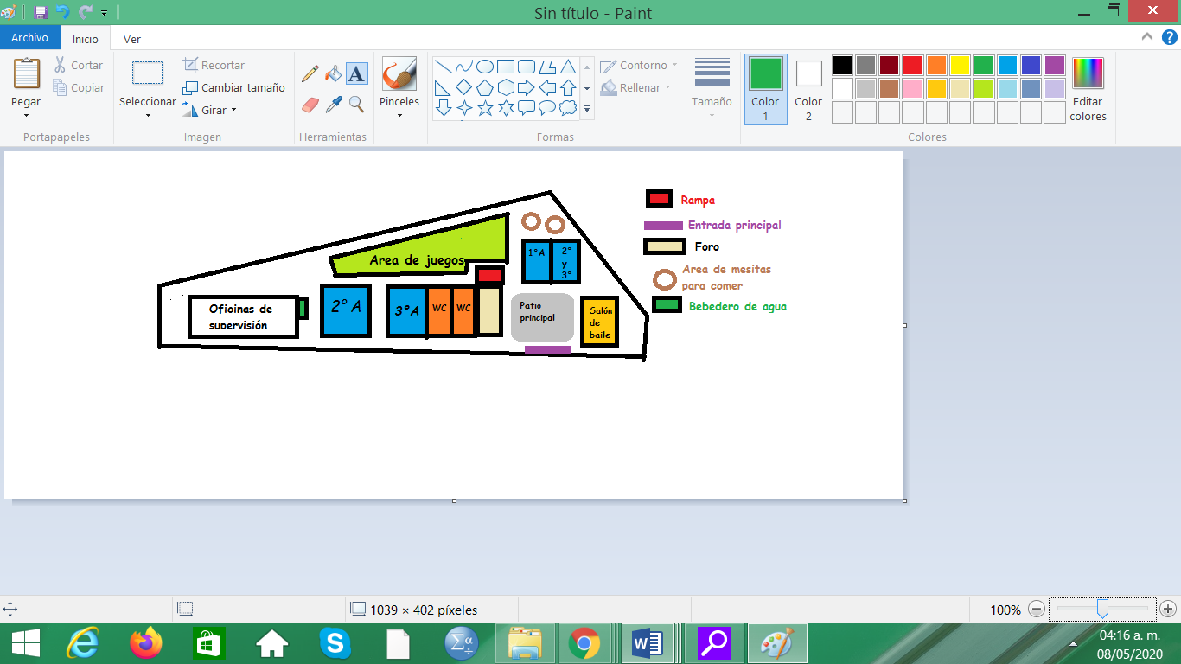

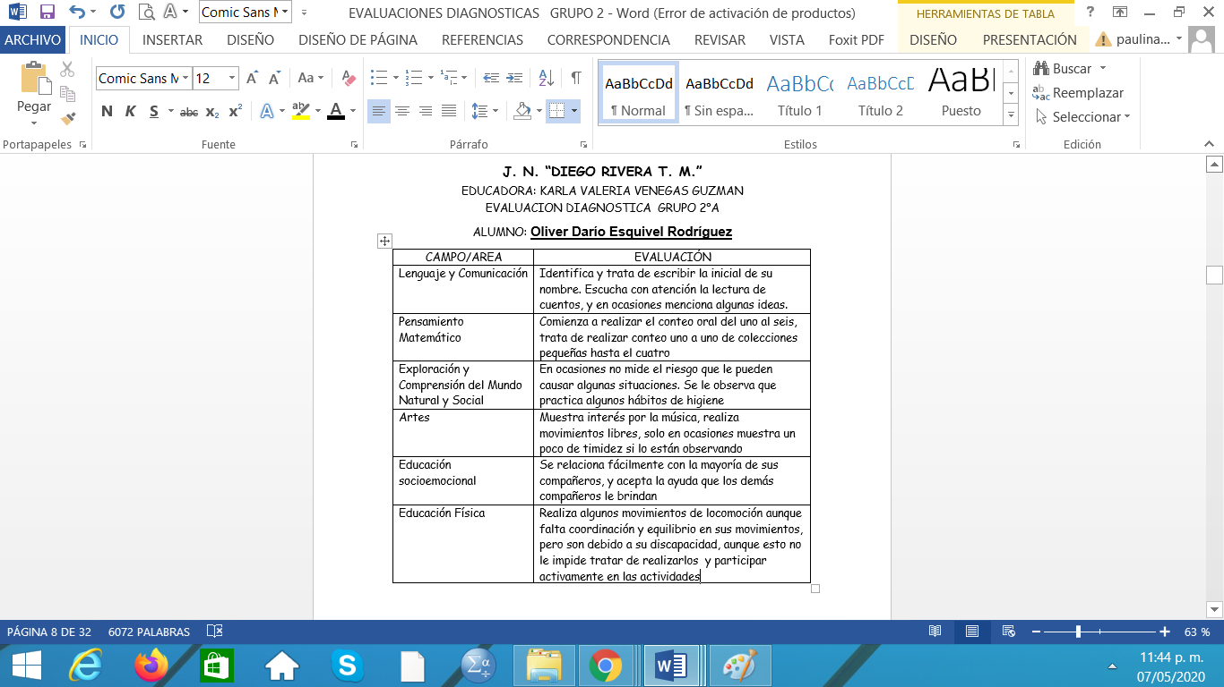Anexo 4, p.16. Ejemplos de las evaluaciones diagnosticas que me proporciono la educadora titular del grupo, se anexaron la de Oliver y la de Luciano.

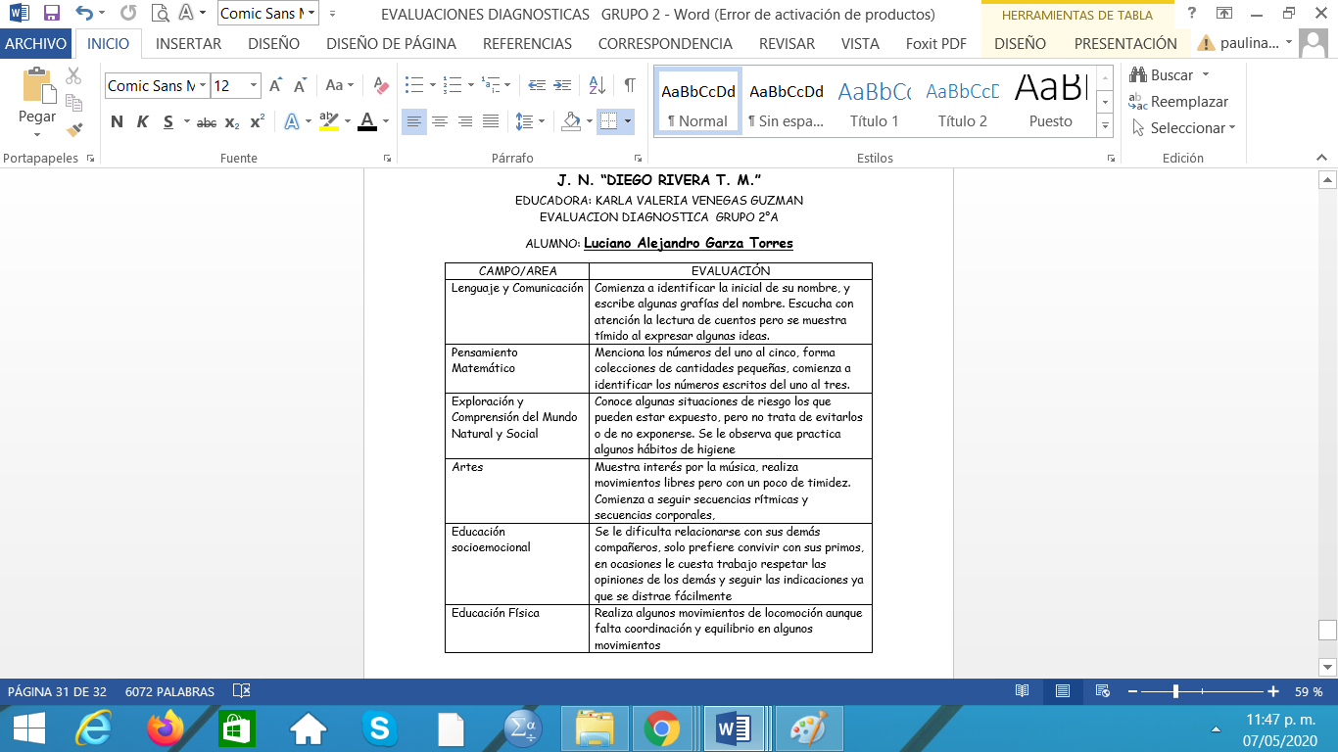

Anexo 5, p.16. Diagnostico expedido por el CRIT de la condición de Oliver.

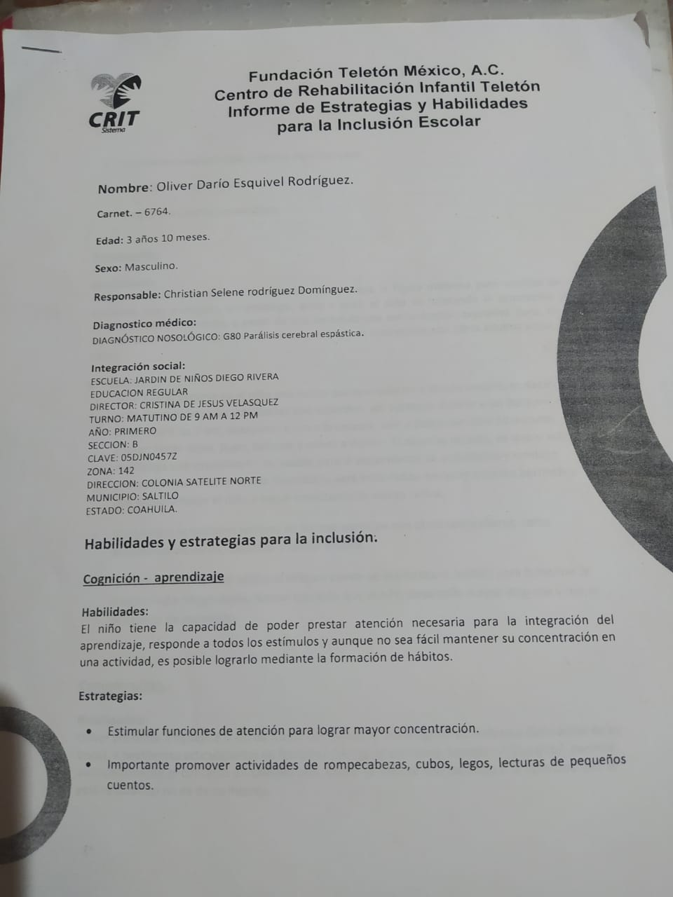

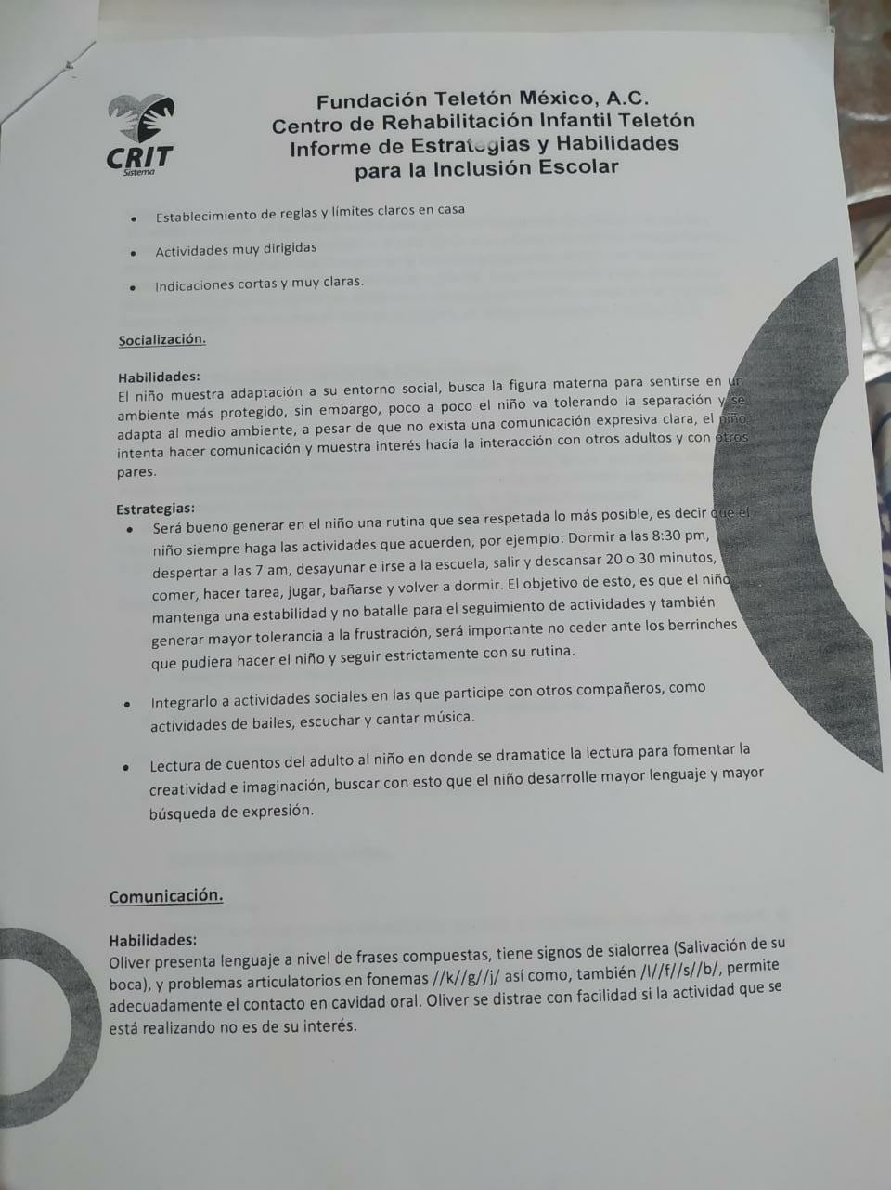

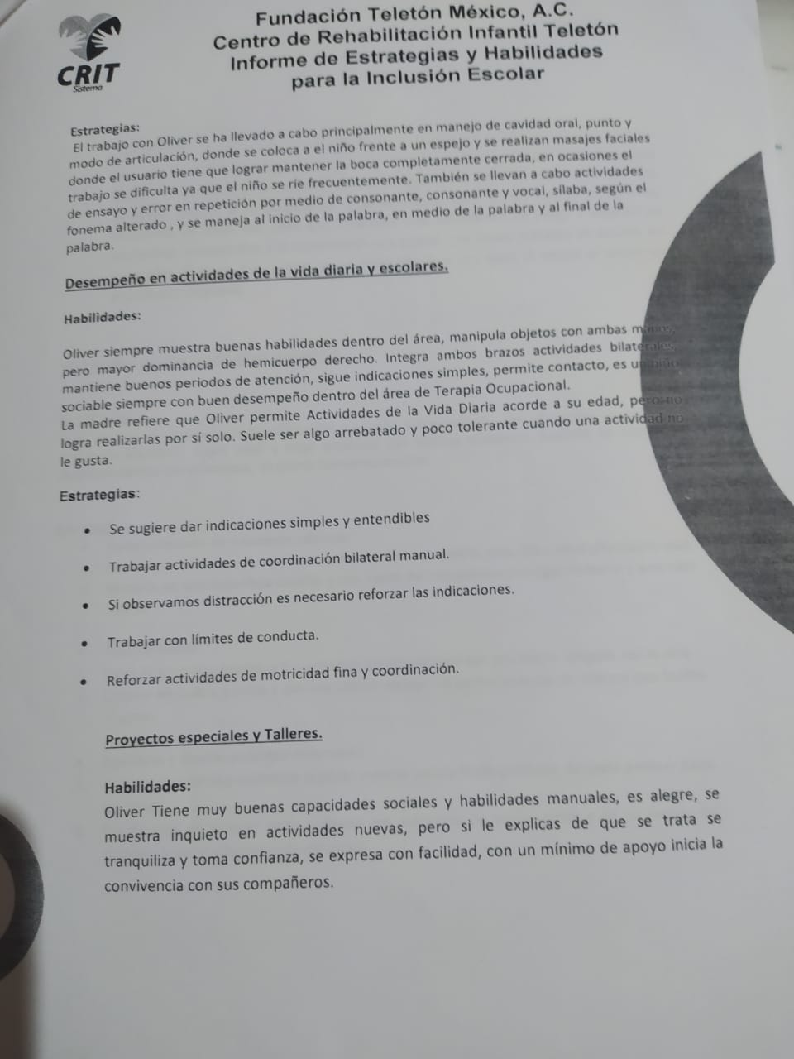

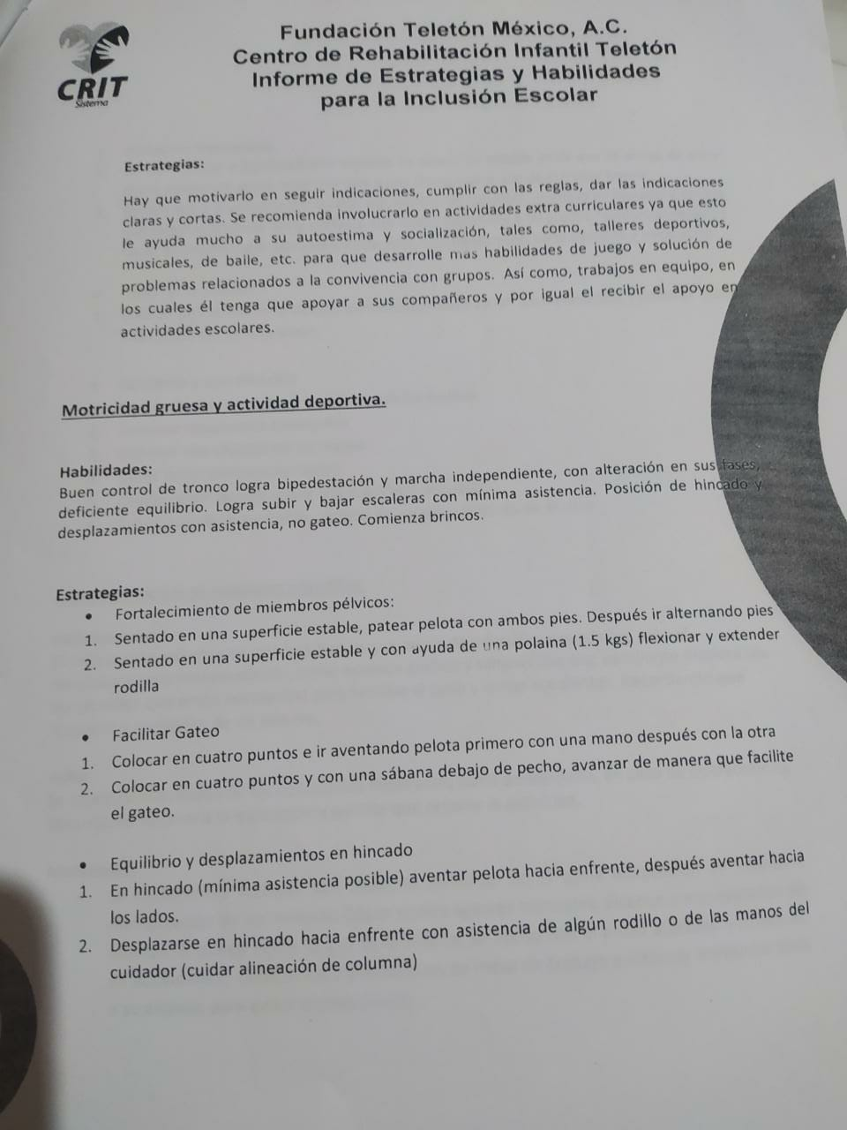

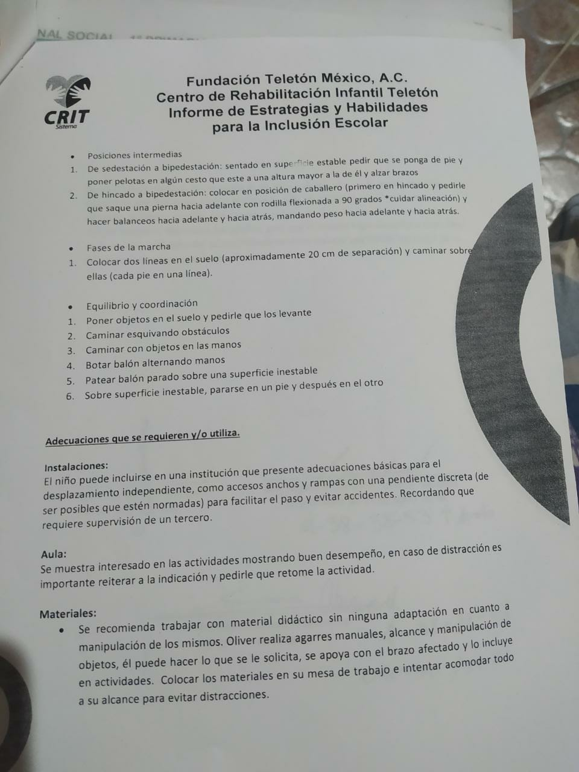

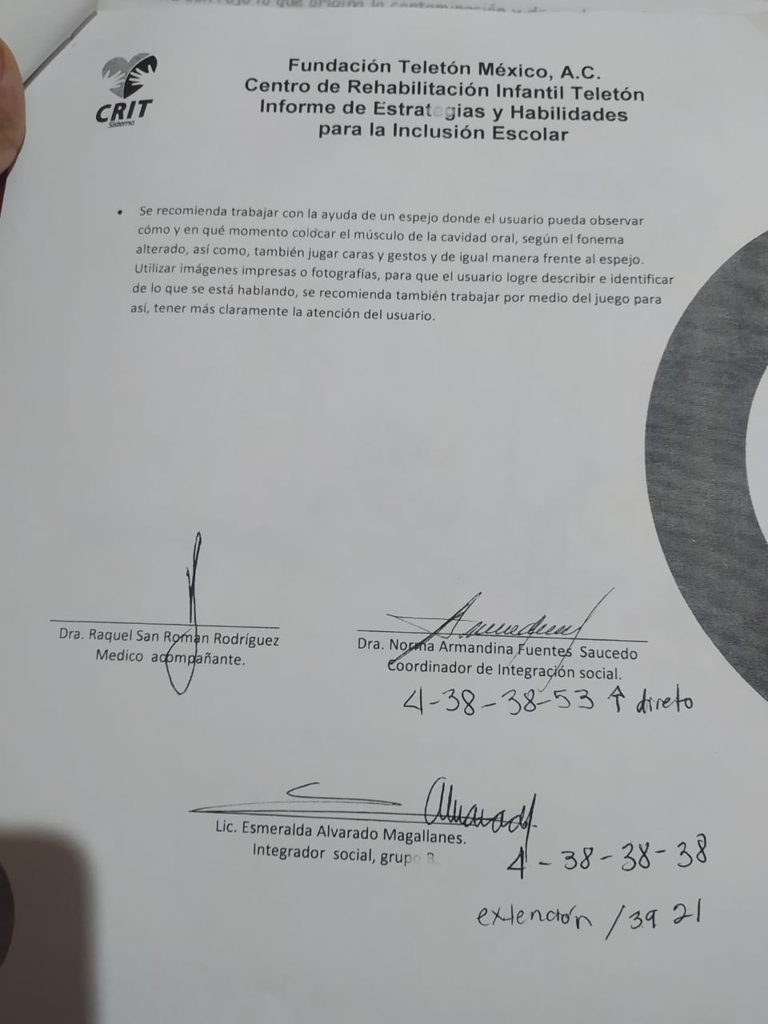

Anexo 6, p.17. Cuestionario contestado por la mamá de Oliver de manera digital, cabe mencionar que no se obtuvo respuesta de algunos cuestionamientos por lo que se encuentran en blanco.

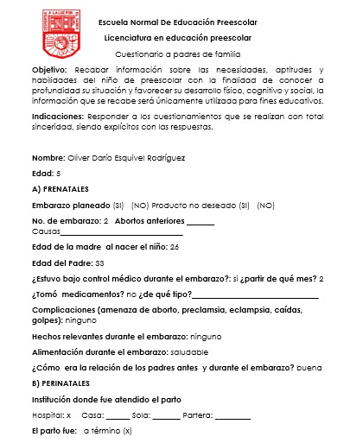

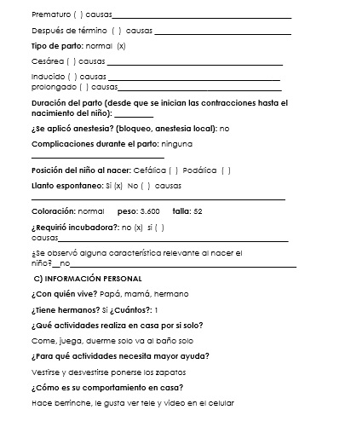

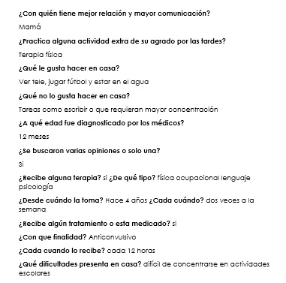

Anexo 7, p.19. Fotografías de la actividad *Todos somos izquierdos* Oliver y algunos compañeros trabajando.

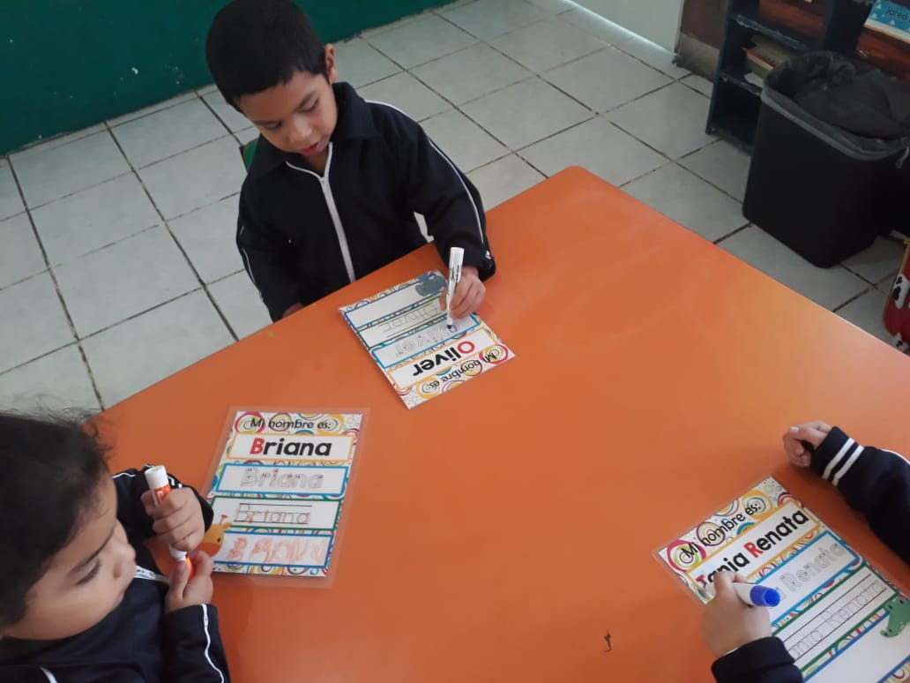

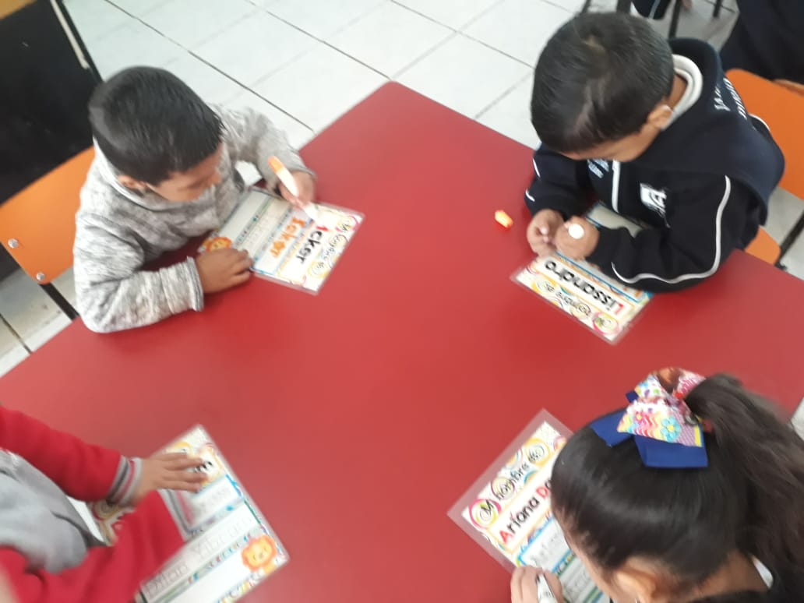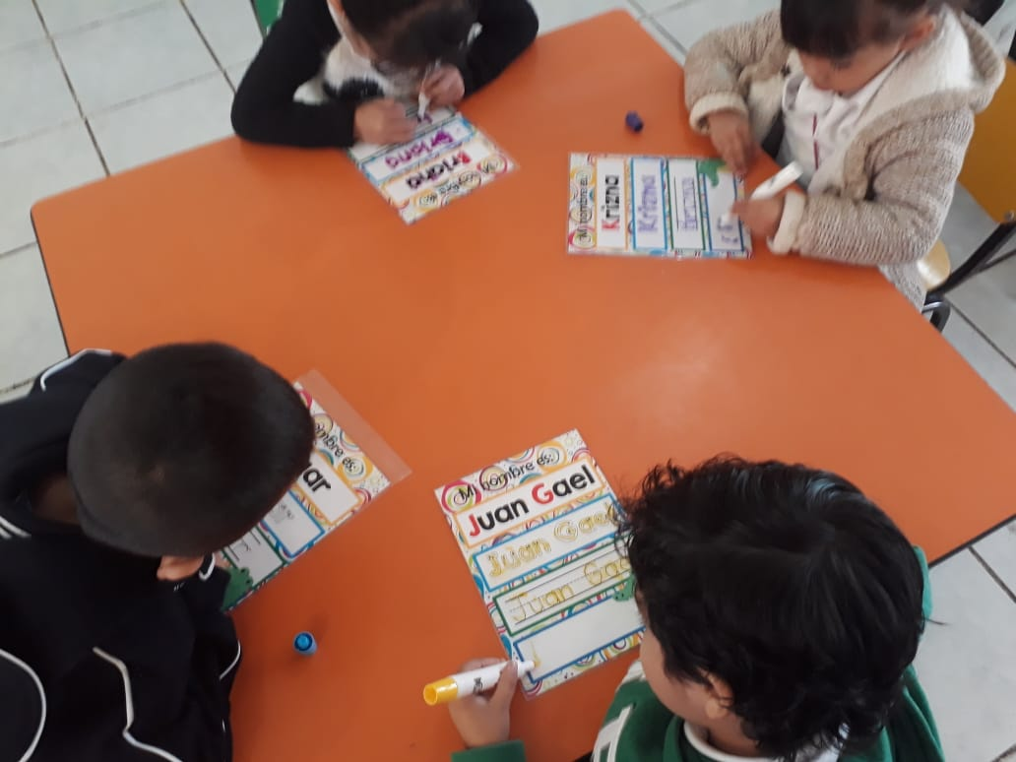

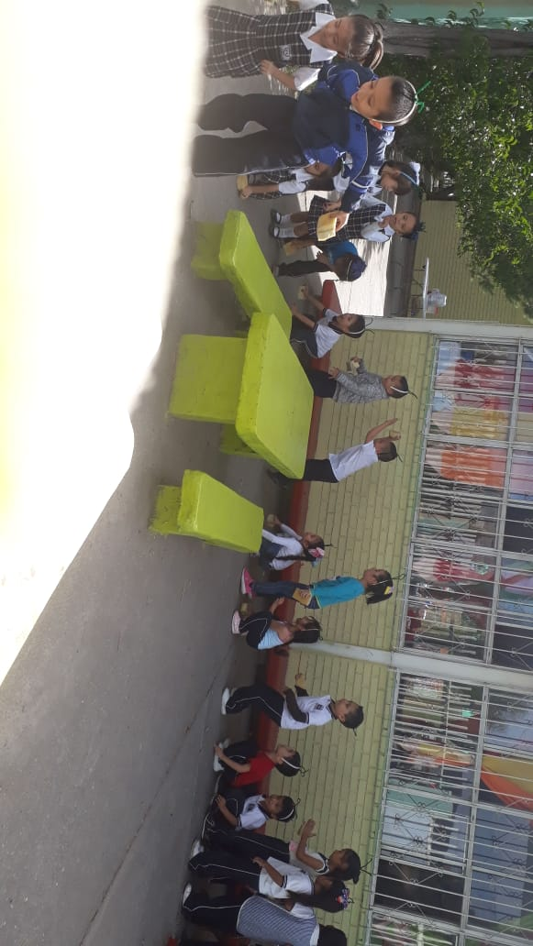Anexo 8 p.19. Actividad El circuito motor, fotografías de los alumnos realizando la actividad y apartado de la planeación de la actividad donde se muestran adecuaciones.

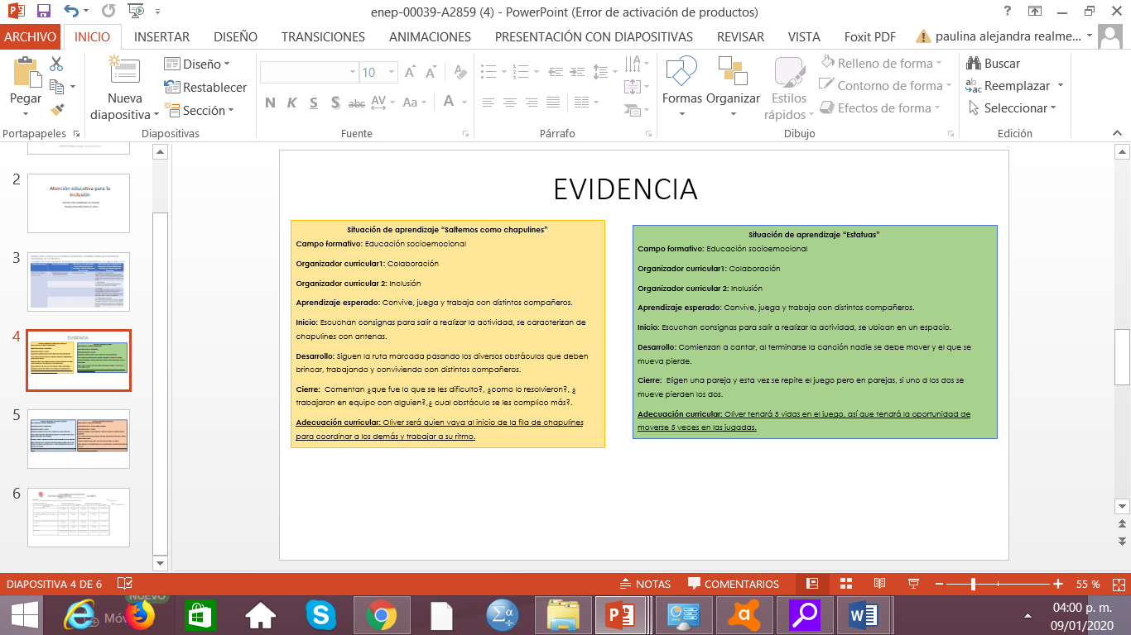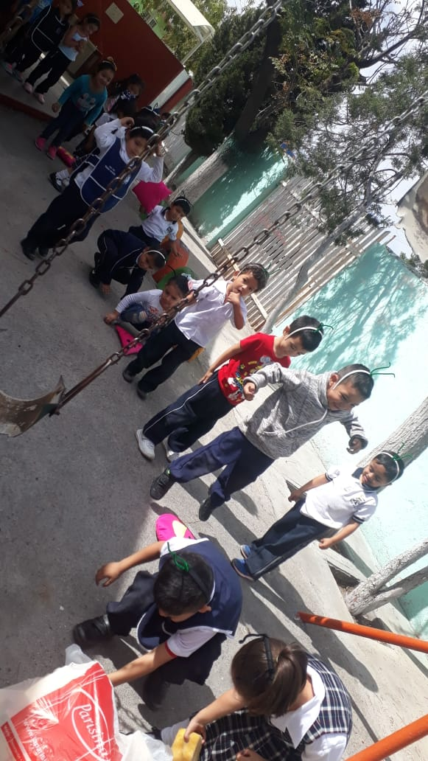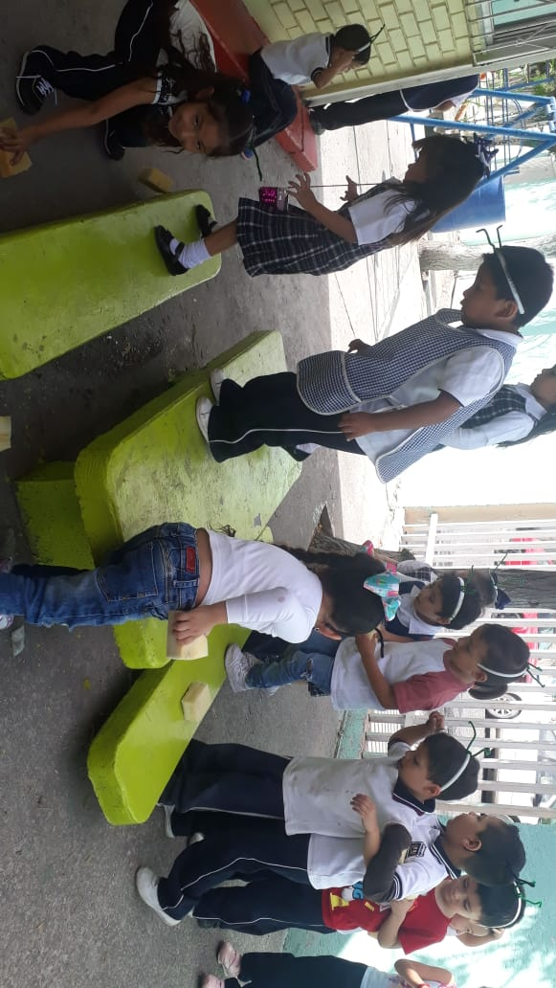Anexo 9 p.21. Dramatización de fábula *Trapito,* Luciano interpreta el papel del personaje principal, quien es agredido por sus compañeros, termina en un empático abrazo.

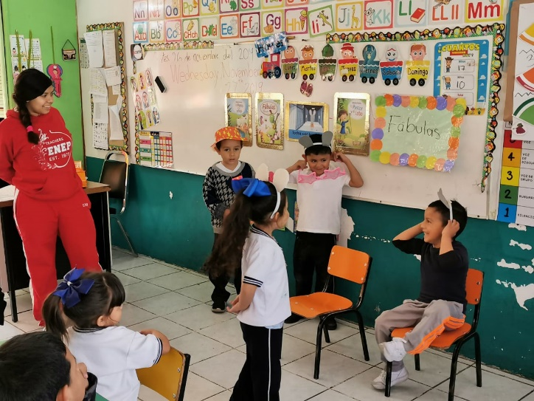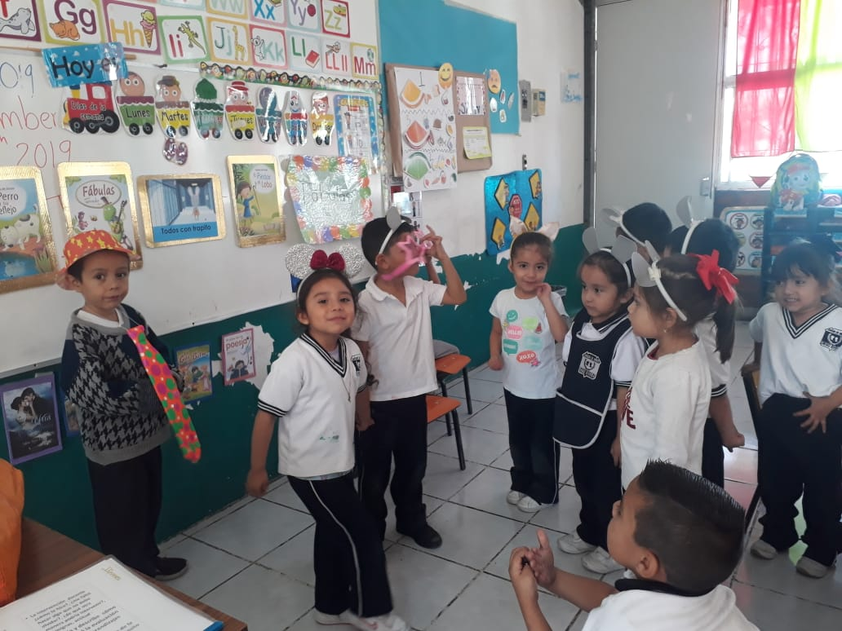

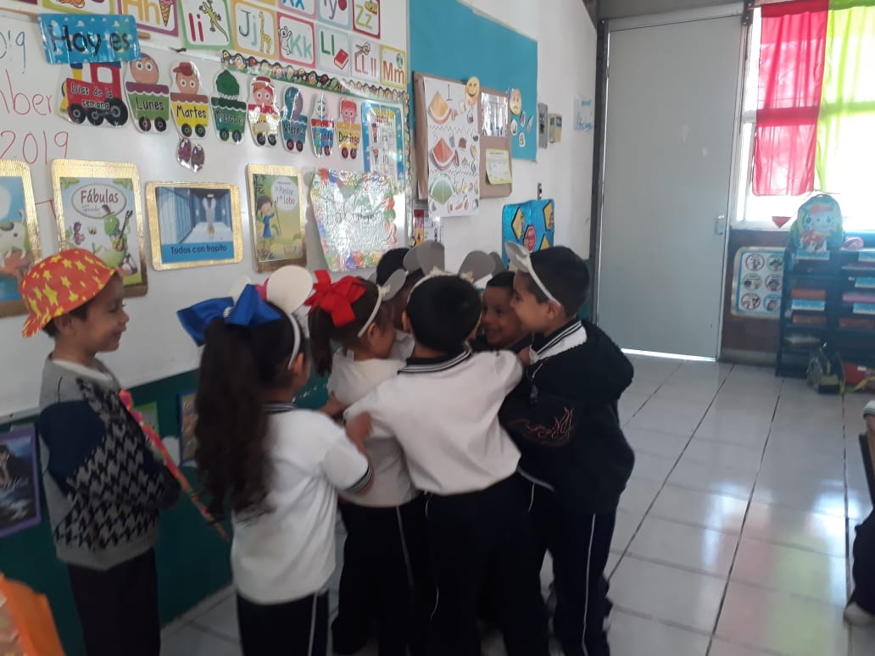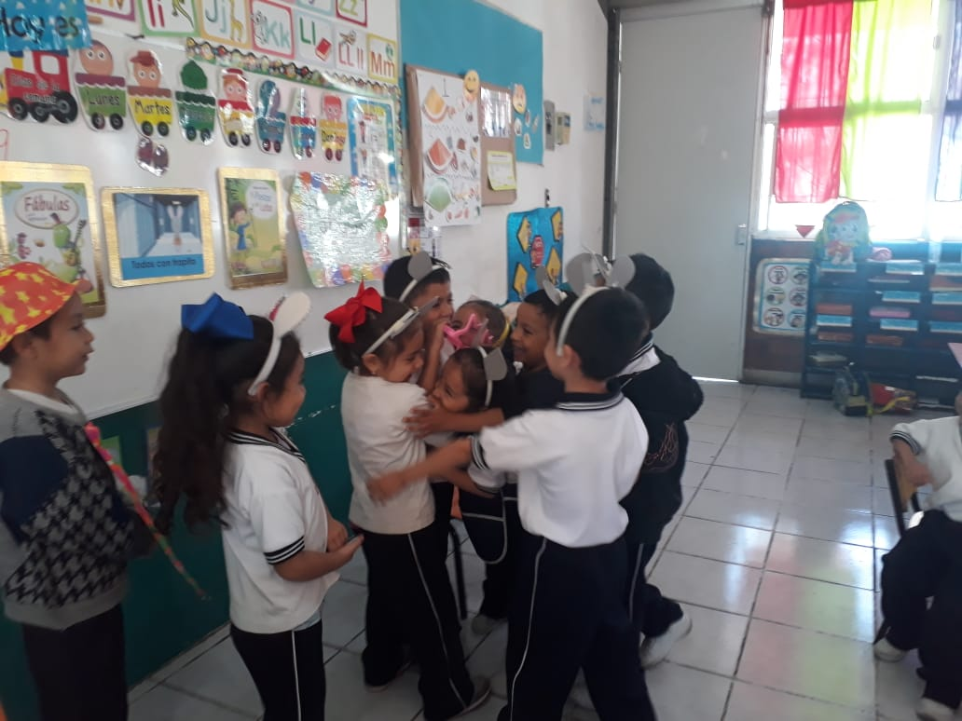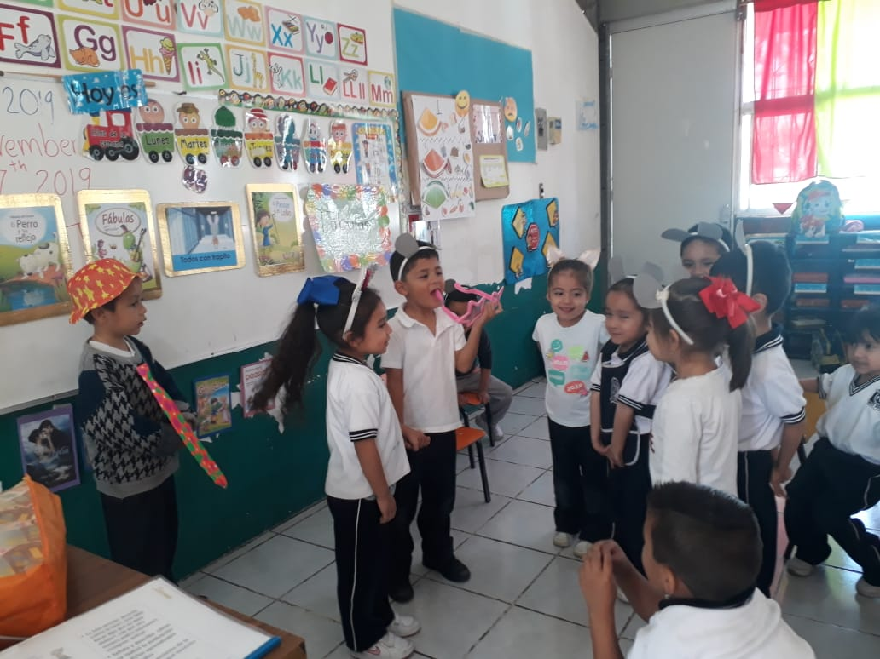Anexo 10 p.21. Ejemplo de la evaluación continua como instrumento para evaluar las diferentes actividades.

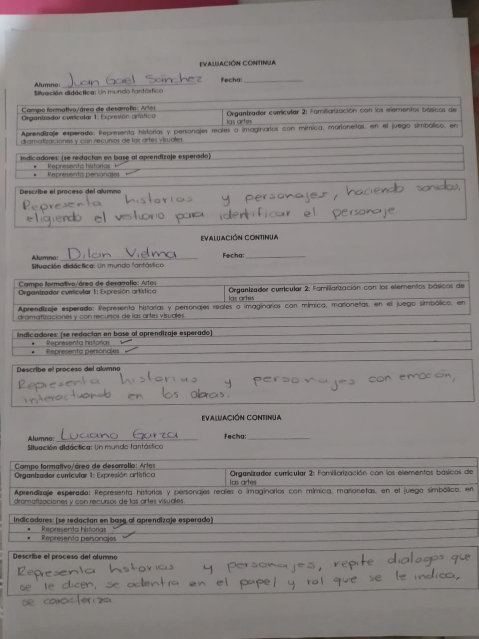

Anexo 11 p.23. Fotografías de la toma y firma de acuerdos para la convivencia en el aula.

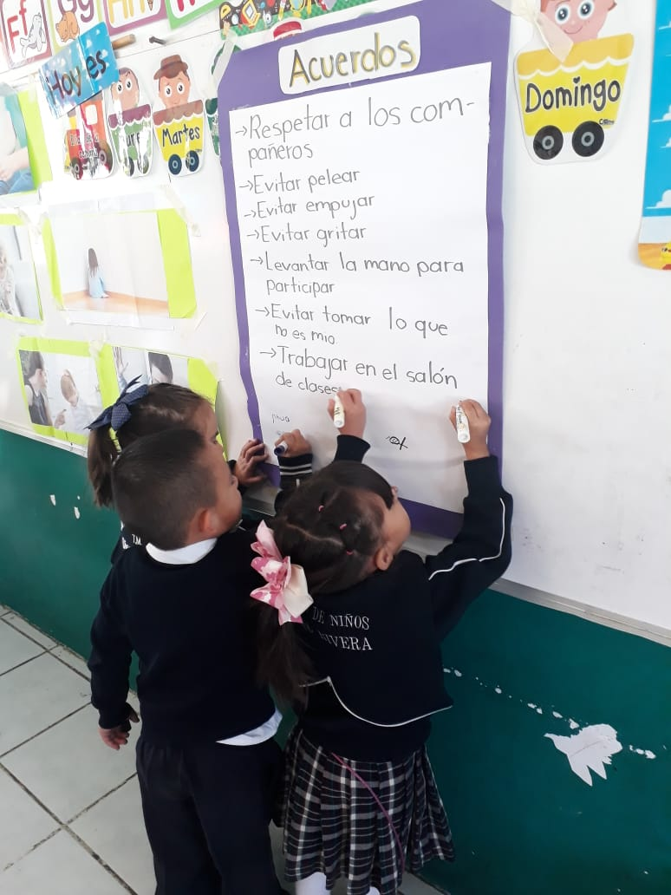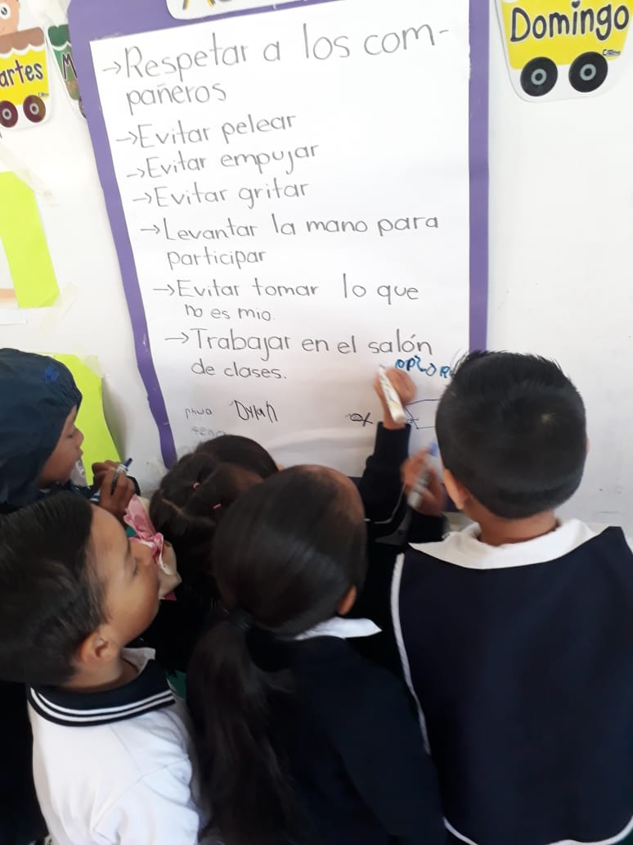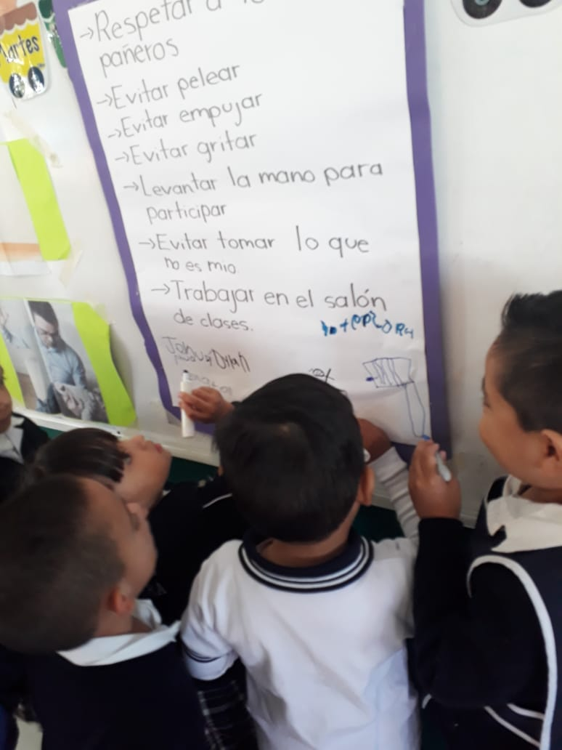

Anexo 12 p.23. Fotografías del juego de mesa para trabajar las reglas y la convivencia en grupos *La carrera.*

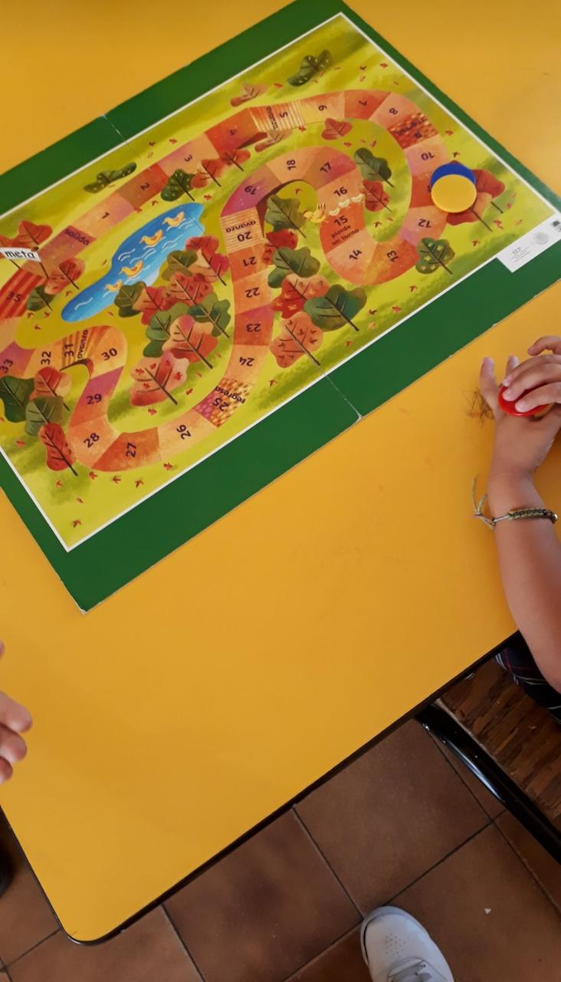

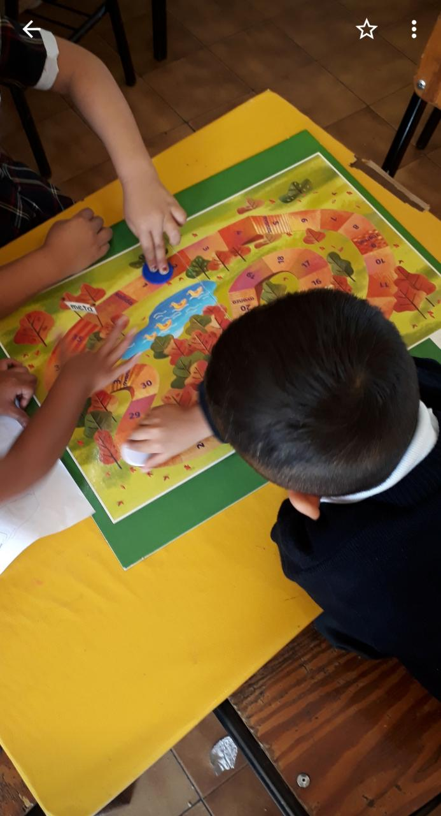

Anexo 13 p.25. Fotografías del juego twister de figuras geométricas, interacción de Oliver y Luciano con sus compañeros, respetando las necesidades de cada quien.

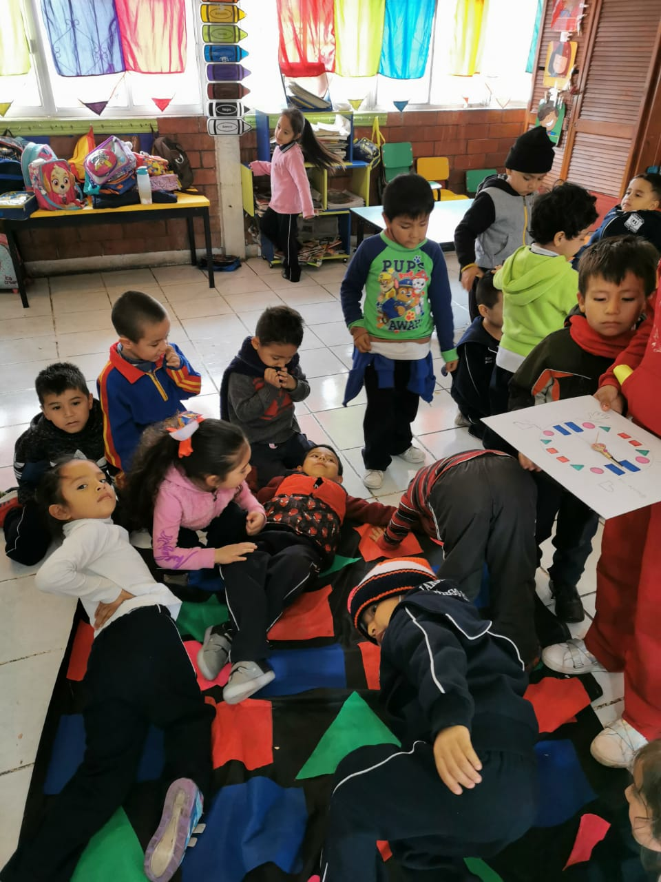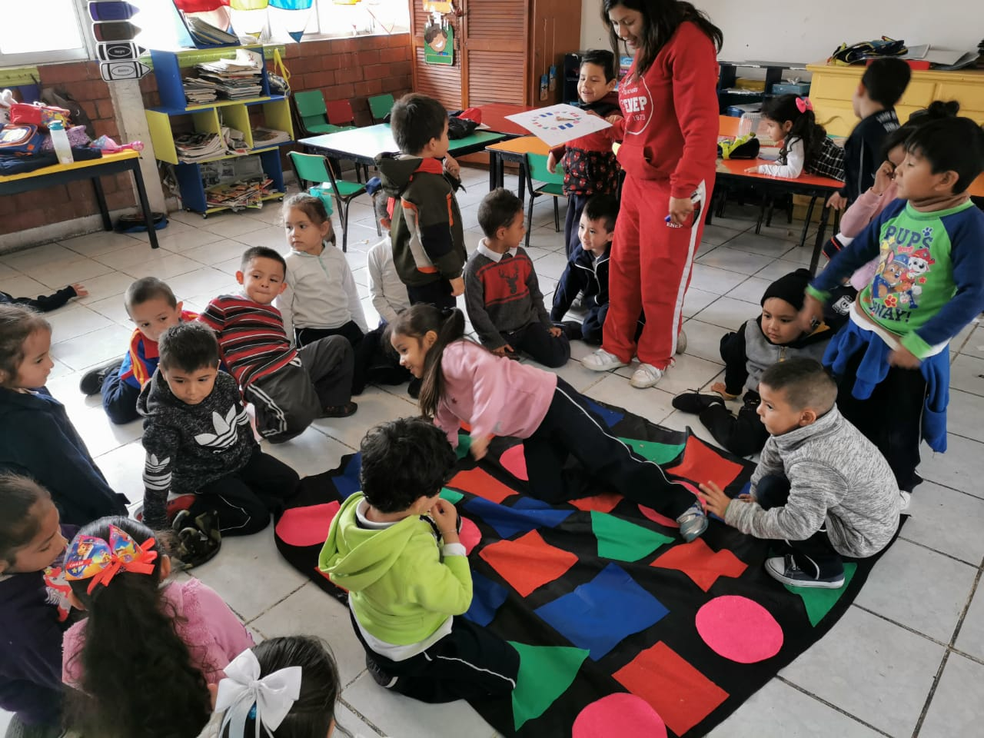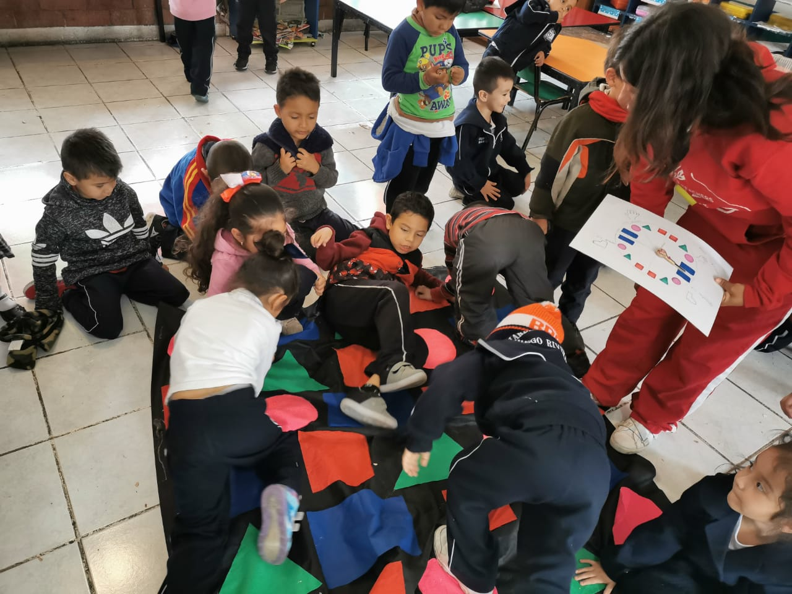

Anexo 14 p.30. Fotografías de movilidad a Murcia, España, actividad kermés implementada en el Colegio.

